
OFPPT
Office de la Formation Professionnelle
et de la Promotion du Travail

Direction Recherche et Ingénierie de la formation

Examen de fin de formation, formation initiale et cours du soir
Session Juin 2008

Filière : Technicien Spécialisé : Gros oeuvres Epreuve : Pratique
Niveau : Technicien Spécialisé Barème: /60
Durée : 5 heures Variante N°16

On projette de construire un immeuble composé d’un RDC et deux étages (R+2), dont le plan du coffrage du plancher courant est représenté ci-après.

1°/Gestion et organisation :

Il vous est demandé de faire une étude comparative entre, le mode de réalisation des planchers par dalle pleine et la réalisation par plancher à corps creux.
Pour cela : Comparer le prix d’un m² de plancher suivant les deux modes de réalisation.

Les données :

- Plancher à dalle pleine de 15 cm d’épaisseur :
- Ratio des aciers pour dalle 80kg/m³ à 12 Dh/kg.
- Béton dosé à 350 kg/m³ de ciment, 400 l de sable et 800 l de gravier
- Temps unitaire de bétonnage 2h/m³
- Prix unitaires : Sable 150 Dh/m³
Gravier 90 Dh/m³
Ciment 1100 Dh/T
- Coffrage et étaiement 50 Dh/m² de plancher.
- Temps de coffrage : 0,20h/m²
- Déboursés horaire moyen de main d’œuvre : 20Dh/h.

- Plancher à corps creux :
- Hourdi de 16 : 4,50 Dh/U
- Hourdi de 20 : 5,00 Dh/U
- Poutrelles préfabriquées écartées de 60 cm entre axes : 50,00Dh/ml
- Béton dosé à 350kg/m³
- Ratio des aciers pour dalle de compression : 40kg/m³ à 10 Dh/kg.
- Coffrage et étaiement : 35 Dh/m² de plancher.
- Temps de pose des hourdis et des poutrelles : 0,20h/m².
- Déboursés horaire moyen de main d’œuvre : 20Dh/h.
- Les parties hachurées sont en dalles pleines

V16 : page 1/3

2°/Planification :
*Contraintes de réalisation :
- Installation de chantier : 1 semaine avec deux ouvriers
- Réalisation des fondations : 2 semaines avec quatre ouvriers
- Réalisation de trois à quatre poteaux par jour
- Pose des Poutrelles et Hourdis en deux semaines avec six ouvriers
- Coulage de la dalle de compression en une journée avec six ouvriers
- Horaire du chantier 8h/j à raison de 6 jours/ semaine
* Travaux demandés :
2.1 : Calculer le nombre de main d’œuvre nécessaire, pour réaliser trois poteaux de 0,25x0,25x2,80m par jour ;
- T.U. pour coffrage : 1,5h/m²
- T.U. pour bétonnage : 4h/m³
- T.U. pour ferraillage : 0,025h/kg
- Ratio pour acier : 100kg/m³

2.2 : Sachant que les tâches Poteau, Poutre, Plancher se succèdent, quel est le temps nécessaire pour la réalisation d’un niveau ?
2.3 : Quel est le délai minimum pour réaliser tout l’ouvrage ?
2.4 : Tracer le planning GANTT des travaux.
2.5 : En déduire le planning de la main d’œuvre.

3°/Etude de prix :

3.1 : Calculer les quantités de matériaux à mettre en œuvre pour fabriquer le béton nécessaire à
la réalisation du plancher avec dalle pleine, d’un niveau (poutres+dalle).
On donne :
-Dosage pour 1m³ de béton :
Ciment CPJ45 : 350 kg
Sable 0/5 : 400 l
Gravier G1 : 350 l
Gravier G2 : 450 l
Eau : 200 l
-Pertes :
Pertes sur matériaux 3%
Pertes du béton pendant la mise en place 2%
3.2 : Calculer les prix des matériaux rendus chantier, sachant que les prix unitaires sont :
Sable : 150 Dh/m³
Gravier G1 : 90 Dh/m³
Gravier G2 : 85 Dh/m³
Ciment CPJ45 : 1100 Dh/T
Frais de transport : 3% des prix des matériaux
Barème :
1°/ :…………./15pts
2°/
2.1 :…………./5pts
2.2 :…………/5pts
2.3 :…………/5pts
2.4:…………./5pts
2.5 :………..../5pts
3°/
3.1 :…………/15pts
3.2 :…………/5pts
V16 : page 2/3

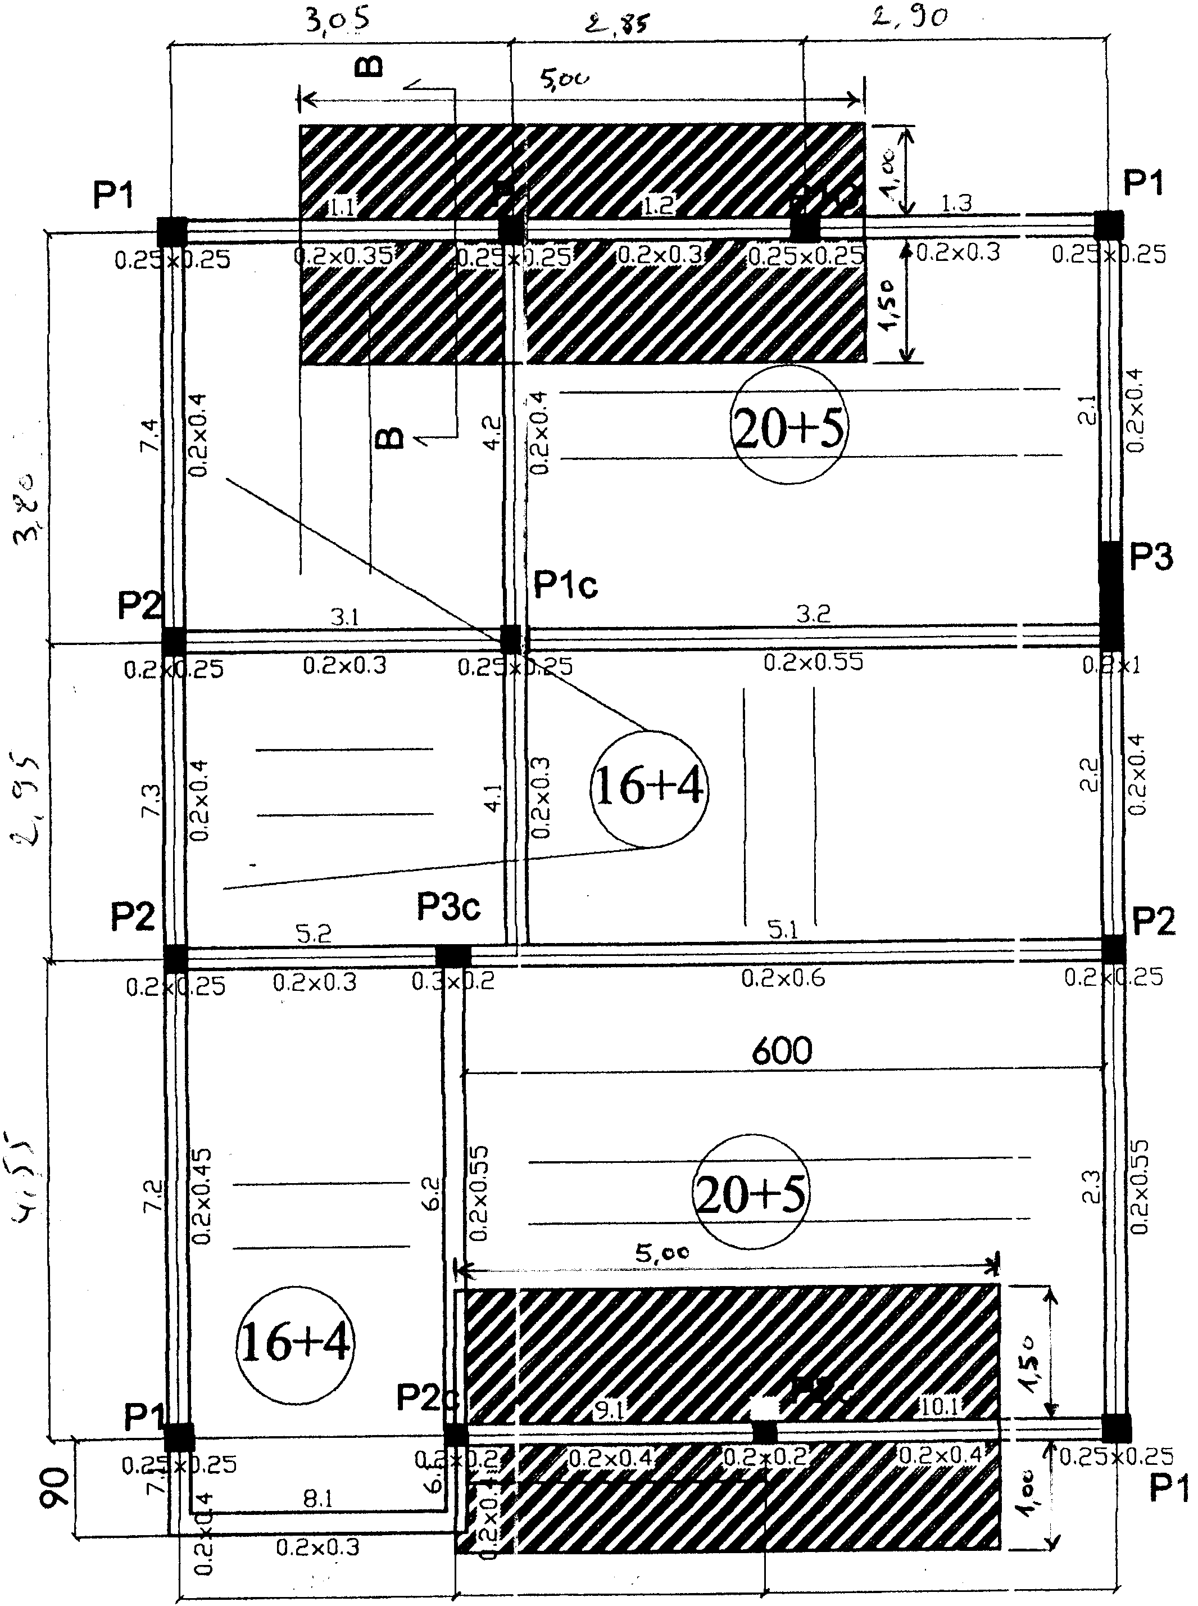

V16 : page 3/3

OFPPT
Office de la Formation Professionnelle
et de la Promotion du Travail

Direction Recherche et Ingénierie de la formation

Examen de fin de formation, formation initiale et cours du soir
Session Juin 2008

Filière : Technicien Spécialisé : Gros oeuvres Epreuve : Pratique
Niveau : Technicien Spécialisé Barème: /60
Durée : 5 heures Variante N°17

On projette de construire un immeuble composé d’un RDC et deux étages (R+2), dont le plan du coffrage du plancher courant est représenté ci-après.

1°/Gestion et organisation :

Il vous est demandé de faire une étude comparative entre, le mode de réalisation des planchers par dalle pleine et la réalisation par plancher à corps creux.
Pour cela : Comparer le prix d’un m² de plancher suivant les deux modes de réalisation.

Les données :

- Plancher à dalle pleine de 15 cm d’épaisseur :
- Ratio des aciers pour dalle 80kg/m³ à 12 Dh/kg.
- Béton dosé à 350 kg/m³ de ciment, 400 l de sable et 800 l de gravier
- Temps unitaire de bétonnage 2h/m³
- Prix unitaires : Sable 150 Dh/m³
Gravier 90 Dh/m³
Ciment 1100 Dh/T
- Coffrage et étaiement 50 Dh/m² de plancher.
- Temps de coffrage : 0,20h/m²
- Déboursés horaire moyen de main d’œuvre : 20Dh/h.

- Plancher à corps creux :
- Hourdi de 16 : 4,50 Dh/U
- Hourdi de 20 : 5,00 Dh/U
- Poutrelles préfabriquées écartées de 60 cm entre axes : 50,00Dh/ml
- Béton dosé à 350kg/m³
- Ratio des aciers pour dalle de compression : 40kg/m³ à 10 Dh/kg.
- Coffrage et étaiement : 35 Dh/m² de plancher.
- Temps de pose des hourdis et des poutrelles : 0,20h/m².
- Déboursés horaire moyen de main d’œuvre : 20Dh/h.
- Les parties hachurées sont en dalles pleines

V17 : page 1/3

2°/Planification :
*Contraintes de réalisation :
- Installation de chantier : 1 semaine avec deux ouvriers
- Réalisation des fondations : 2 semaines avec quatre ouvriers
- Réalisation de trois à quatre poteaux par jour
- Pose des Poutrelles et Hourdis en deux semaines avec six ouvriers
- Coulage de la dalle de compression en une journée avec six ouvriers
- Horaire du chantier 8h/j à raison de 6 jours/ semaine
* Travaux demandés :
2.1 : Calculer le nombre de main d’œuvre nécessaire, pour réaliser trois poteaux de 0,25x0,25x2,80m par jour ;
- T.U. pour coffrage : 1,5h/m²
- T.U. pour bétonnage : 4h/m³
- T.U. pour ferraillage : 0,025h/kg
- Ratio pour acier : 100kg/m³

2.2 : Sachant que les tâches Poteau, Poutre, Plancher se succèdent, quel est le temps nécessaire pour la réalisation d’un niveau ?
2.3 : Quel est le délai minimum pour réaliser tout l’ouvrage ?
2.4 : Tracer le planning GANTT des travaux.
2.5 : En déduire le planning de la main d’œuvre.

3°/Etude de prix :

3.1 : Calculer les quantités de matériaux à mettre en œuvre pour fabriquer le béton nécessaire à
la réalisation du plancher avec dalle pleine, d’un niveau (poutres+dalle).
On donne :
-Dosage pour 1m³ de béton :
Ciment CPJ45 : 350 kg
Sable 0/5 : 400 l
Gravier G1 : 350 l
Gravier G2 : 450 l
Eau : 200 l
-Pertes :
Pertes sur matériaux 3%
Pertes du béton pendant la mise en place 2%
3.2 : Calculer les prix des matériaux rendus chantier, sachant que les prix unitaires sont :
Sable : 150 Dh/m³
Gravier G1 : 90 Dh/m³
Gravier G2 : 85 Dh/m³
Ciment CPJ45 : 1100 Dh/T
Frais de transport : 3% des prix des matériaux
Barème :
1°/ :…………./15pts
2°/
2.1 :…………./5pts
2.2 :…………/5pts
2.3 :…………/5pts
2.4:…………./5pts
2.5 :………..../5pts
3°/
3.1 :…………/15pts
3.2 :…………/5pts
V17 : page 2/3

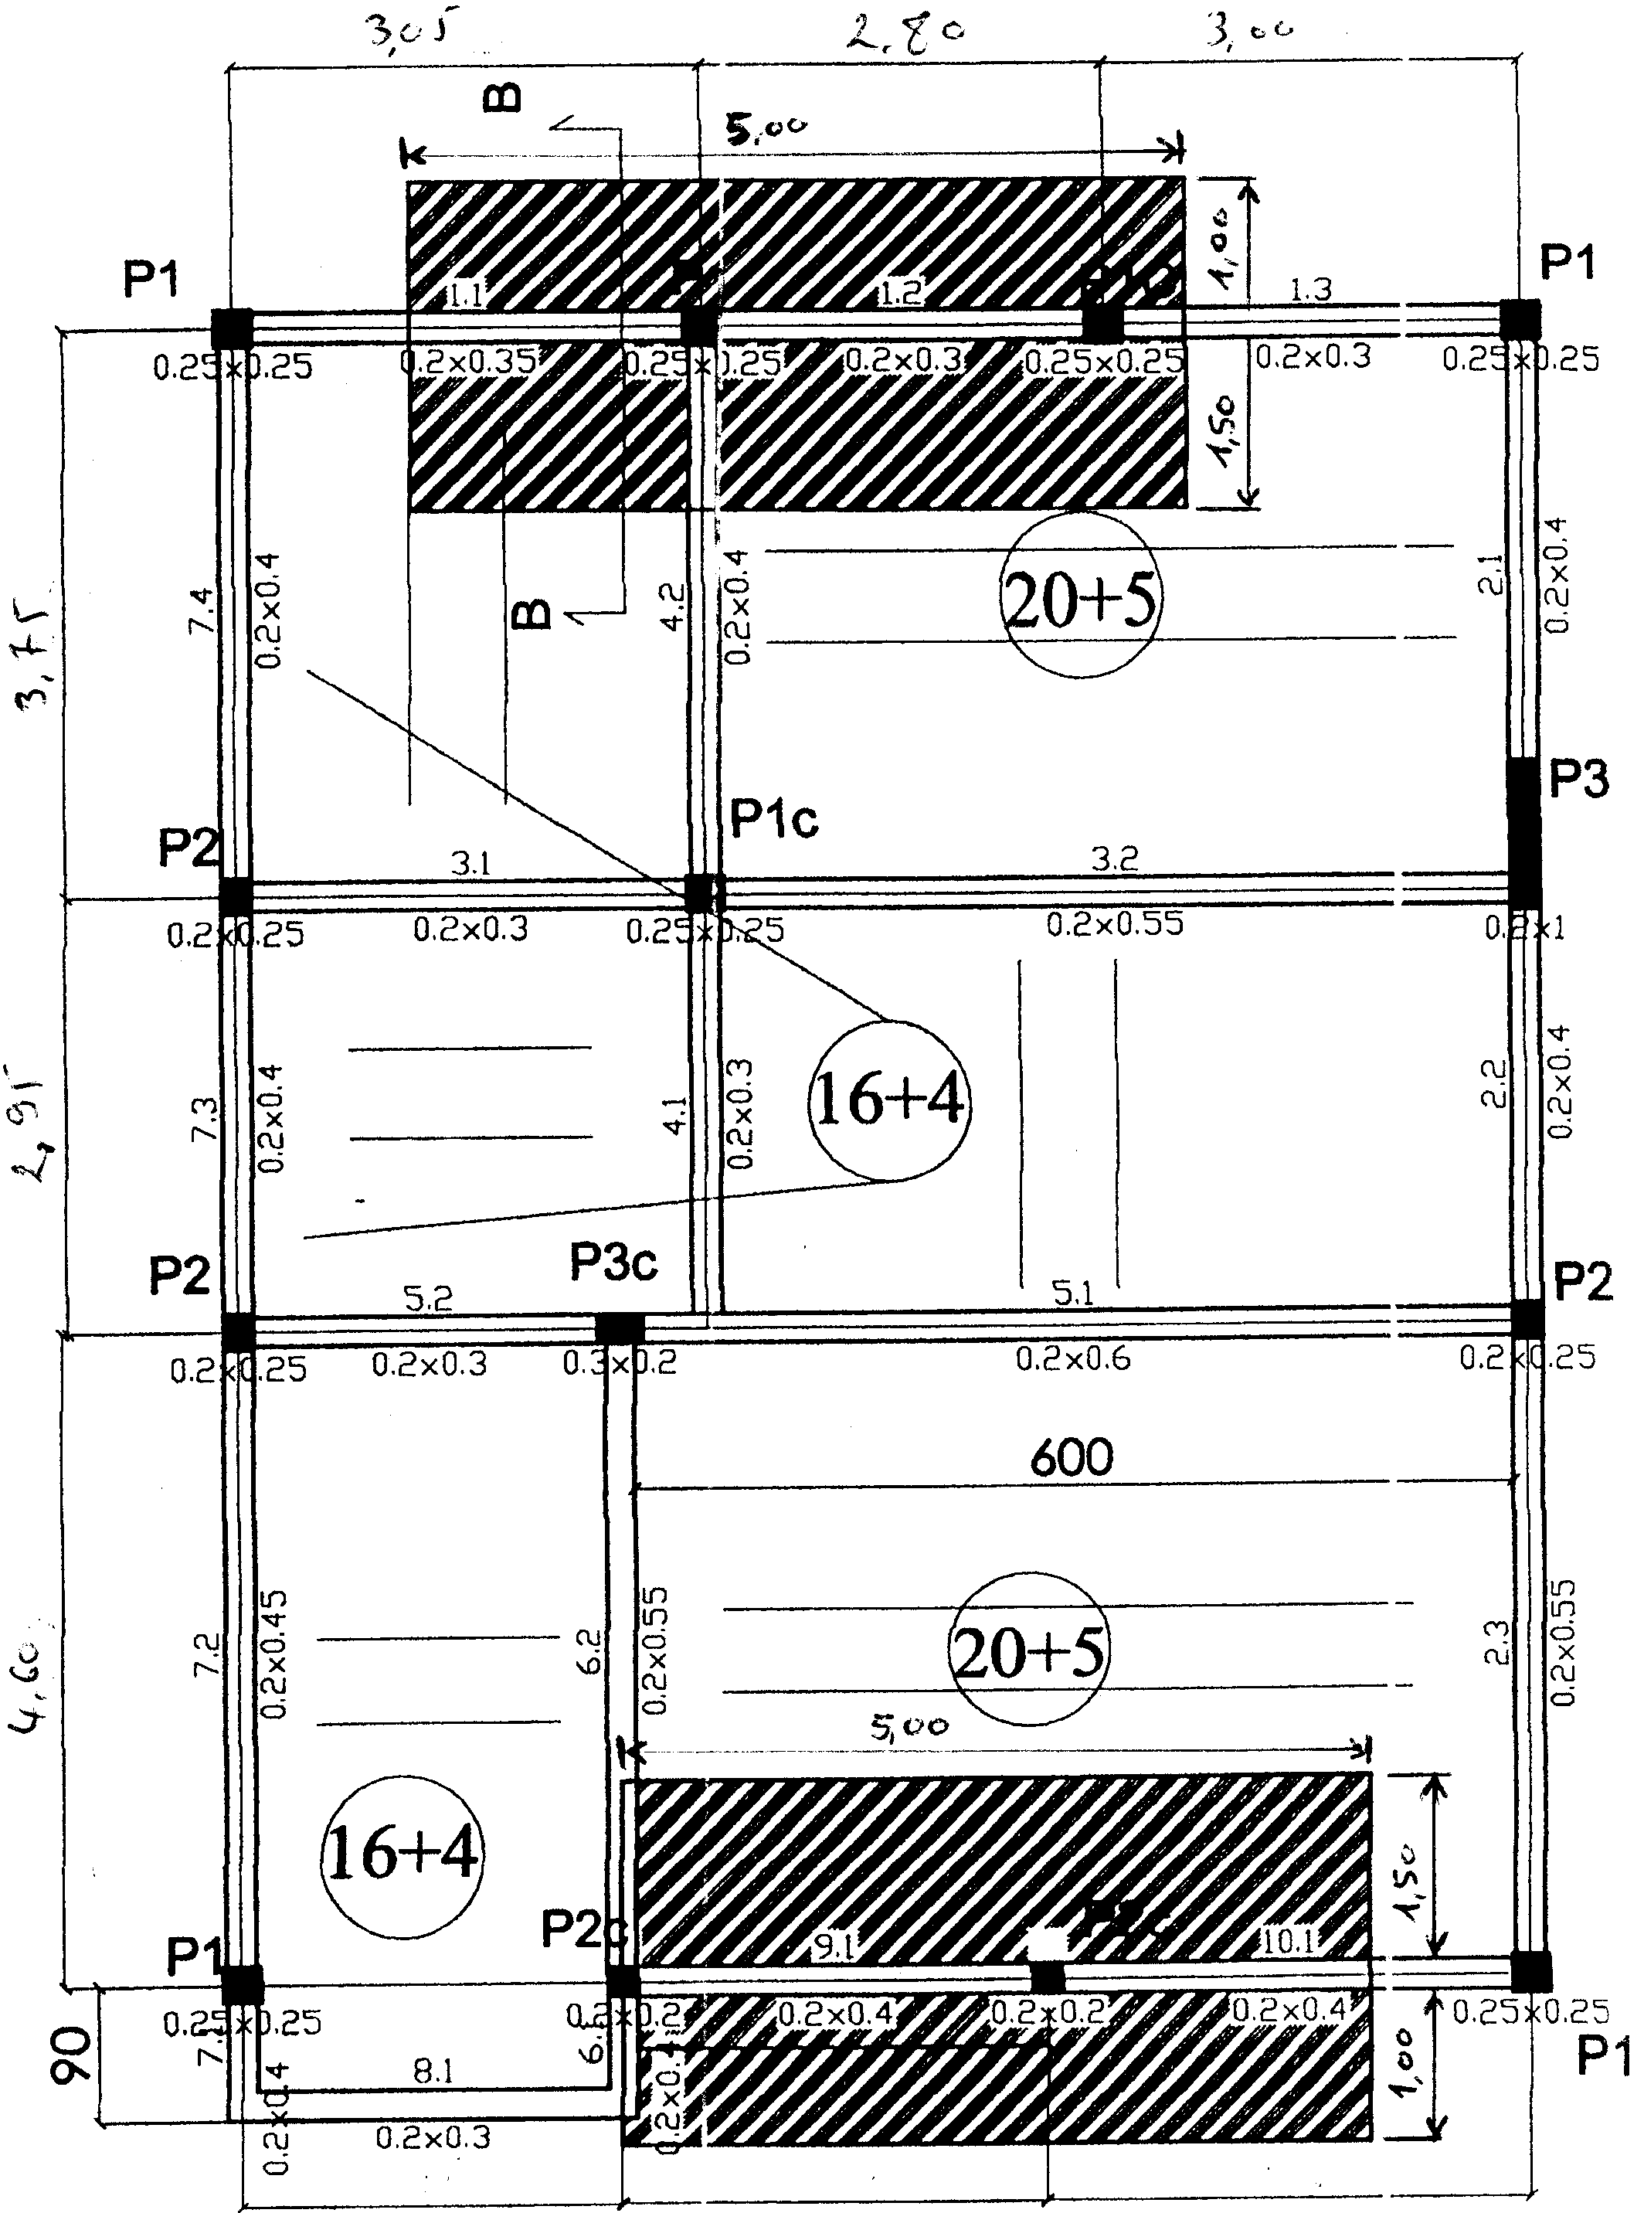

V17 : page 3/3

OFPPT
Office de la Formation Professionnelle
et de la Promotion du Travail

Direction Recherche et Ingénierie de la formation

Examen de fin de formation, formation initiale et cours du soir
Session Juin 2008

Filière : Technicien Spécialisé : Gros oeuvres Epreuve : Pratique
Niveau : Technicien Spécialisé Barème: /60
Durée : 5 heures Variante N°18

On projette de construire un immeuble composé d’un RDC et deux étages (R+2), dont le plan du coffrage du plancher courant est représenté ci-après.

1°/Gestion et organisation :

Il vous est demandé de faire une étude comparative entre, le mode de réalisation des planchers par dalle pleine et la réalisation par plancher à corps creux.
Pour cela : Comparer le prix d’un m² de plancher suivant les deux modes de réalisation.

Les données :

- Plancher à dalle pleine de 15 cm d’épaisseur :
- Ratio des aciers pour dalle 80kg/m³ à 12 Dh/kg.
- Béton dosé à 350 kg/m³ de ciment, 400 l de sable et 800 l de gravier
- Temps unitaire de bétonnage 2h/m³
- Prix unitaires : Sable 150 Dh/m³
Gravier 90 Dh/m³
Ciment 1100 Dh/T
- Coffrage et étaiement 50 Dh/m² de plancher.
- Temps de coffrage : 0,20h/m²
- Déboursés horaire moyen de main d’œuvre : 20Dh/h.

- Plancher à corps creux :
- Hourdi de 16 : 4,50 Dh/U
- Hourdi de 20 : 5,00 Dh/U
- Poutrelles préfabriquées écartées de 60 cm entre axes : 50,00Dh/ml
- Béton dosé à 350kg/m³
- Ratio des aciers pour dalle de compression : 40kg/m³ à 10 Dh/kg.
- Coffrage et étaiement : 35 Dh/m² de plancher.
- Temps de pose des hourdis et des poutrelles : 0,20h/m².
- Déboursés horaire moyen de main d’œuvre : 20Dh/h.
- Les parties hachurées sont en dalles pleines

V18 : page 1/3

2°/Planification :
*Contraintes de réalisation :
- Installation de chantier : 1 semaine avec deux ouvriers
- Réalisation des fondations : 2 semaines avec quatre ouvriers
- Réalisation de trois à quatre poteaux par jour
- Pose des Poutrelles et Hourdis en deux semaines avec six ouvriers
- Coulage de la dalle de compression en une journée avec six ouvriers
- Horaire du chantier 8h/j à raison de 6 jours/ semaine
* Travaux demandés :
2.1 : Calculer le nombre de main d’œuvre nécessaire, pour réaliser trois poteaux de 0,25x0,25x2,80m par jour ;
- T.U. pour coffrage : 1,5h/m²
- T.U. pour bétonnage : 4h/m³
- T.U. pour ferraillage : 0,025h/kg
- Ratio pour acier : 100kg/m³

2.2 : Sachant que les tâches Poteau, Poutre, Plancher se succèdent, quel est le temps nécessaire pour la réalisation d’un niveau ?
2.3 : Quel est le délai minimum pour réaliser tout l’ouvrage ?
2.4 : Tracer le planning GANTT des travaux.
2.5 : En déduire le planning de la main d’œuvre.

3°/Etude de prix :

3.1 : Calculer les quantités de matériaux à mettre en œuvre pour fabriquer le béton nécessaire à
la réalisation du plancher avec dalle pleine, d’un niveau (poutres+dalle).
On donne :
-Dosage pour 1m³ de béton :
Ciment CPJ45 : 350 kg
Sable 0/5 : 400 l
Gravier G1 : 350 l
Gravier G2 : 450 l
Eau : 200 l
-Pertes :
Pertes sur matériaux 3%
Pertes du béton pendant la mise en place 2%
3.2 : Calculer les prix des matériaux rendus chantier, sachant que les prix unitaires sont :
Sable : 150 Dh/m³
Gravier G1 : 90 Dh/m³
Gravier G2 : 85 Dh/m³
Ciment CPJ45 : 1100 Dh/T
Frais de transport : 3% des prix des matériaux
Barème :
1°/ :…………./15pts
2°/
2.1 :…………./5pts
2.2 :…………/5pts
2.3 :…………/5pts
2.4:…………./5pts
2.5 :………..../5pts
3°/
3.1 :…………/15pts
3.2 :…………/5pts
V18 : page 2/3

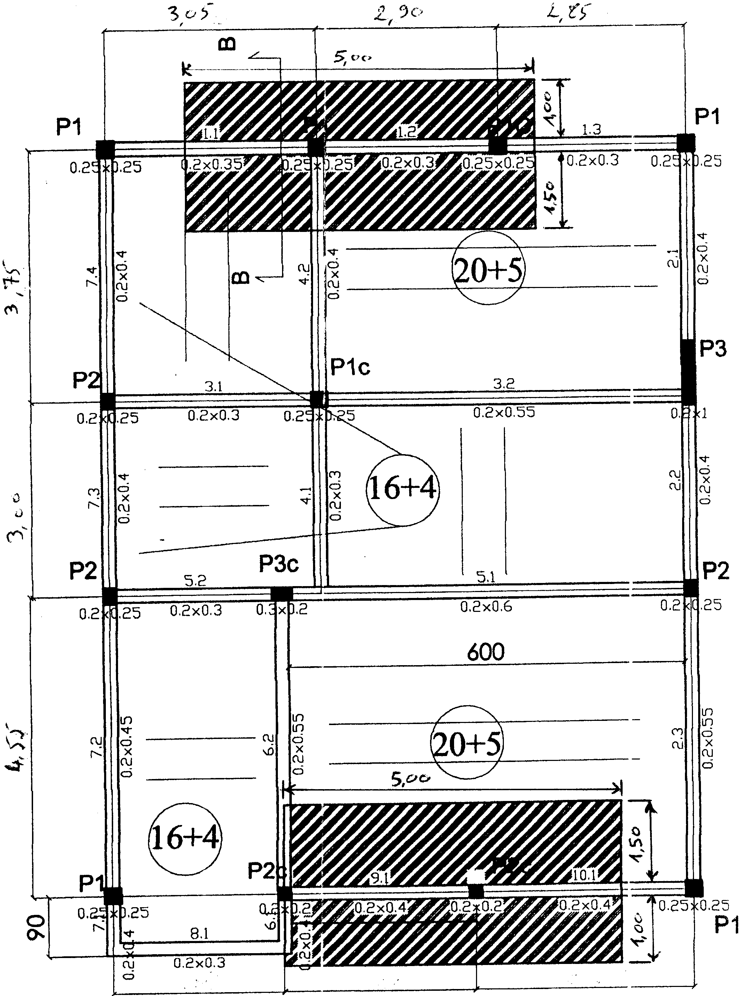

V18 : page 3/3

OFPPT
Office de la Formation Professionnelle
et de la Promotion du Travail

Direction Recherche et Ingénierie de la formation

Examen de fin de formation, formation initiale et cours du soir
Session Juin 2008

Filière : Technicien Spécialisé : Gros oeuvres Epreuve : Pratique
Niveau : Technicien Spécialisé Barème: /60
Durée : 5 heures Variante N°19

On projette de construire un immeuble composé d’un RDC et deux étages (R+2), dont le plan du coffrage du plancher courant est représenté ci-après.

1°/Gestion et organisation :

Il vous est demandé de faire une étude comparative entre, le mode de réalisation des planchers par dalle pleine et la réalisation par plancher à corps creux.
Pour cela : Comparer le prix d’un m² de plancher suivant les deux modes de réalisation.

Les données :

- Plancher à dalle pleine de 15 cm d’épaisseur :
- Ratio des aciers pour dalle 80kg/m³ à 12 Dh/kg.
- Béton dosé à 350 kg/m³ de ciment, 400 l de sable et 800 l de gravier
- Temps unitaire de bétonnage 2h/m³
- Prix unitaires : Sable 150 Dh/m³
Gravier 90 Dh/m³
Ciment 1100 Dh/T
- Coffrage et étaiement 50 Dh/m² de plancher.
- Temps de coffrage : 0,20h/m²
- Déboursés horaire moyen de main d’œuvre : 20Dh/h.

- Plancher à corps creux :
- Hourdi de 16 : 4,50 Dh/U
- Hourdi de 20 : 5,00 Dh/U
- Poutrelles préfabriquées écartées de 60 cm entre axes : 50,00Dh/ml
- Béton dosé à 350kg/m³
- Ratio des aciers pour dalle de compression : 40kg/m³ à 10 Dh/kg.
- Coffrage et étaiement : 35 Dh/m² de plancher.
- Temps de pose des hourdis et des poutrelles : 0,20h/m².
- Déboursés horaire moyen de main d’œuvre : 20Dh/h.
- Les parties hachurées sont en dalles pleines

V19 : page 1/3

2°/Planification :
*Contraintes de réalisation :
- Installation de chantier : 1 semaine avec deux ouvriers
- Réalisation des fondations : 2 semaines avec quatre ouvriers
- Réalisation de trois à quatre poteaux par jour
- Pose des Poutrelles et Hourdis en deux semaines avec six ouvriers
- Coulage de la dalle de compression en une journée avec six ouvriers
- Horaire du chantier 8h/j à raison de 6 jours/ semaine
* Travaux demandés :
2.1 : Calculer le nombre de main d’œuvre nécessaire, pour réaliser trois poteaux de 0,25x0,25x2,80m par jour ;
- T.U. pour coffrage : 1,5h/m²
- T.U. pour bétonnage : 4h/m³
- T.U. pour ferraillage : 0,025h/kg
- Ratio pour acier : 100kg/m³

2.2 : Sachant que les tâches Poteau, Poutre, Plancher se succèdent, quel est le temps nécessaire pour la réalisation d’un niveau ?
2.3 : Quel est le délai minimum pour réaliser tout l’ouvrage ?
2.4 : Tracer le planning GANTT des travaux.
2.5 : En déduire le planning de la main d’œuvre.

3°/Etude de prix :

3.1 : Calculer les quantités de matériaux à mettre en œuvre pour fabriquer le béton nécessaire à
la réalisation du plancher avec dalle pleine, d’un niveau (poutres+dalle).
On donne :
-Dosage pour 1m³ de béton :
Ciment CPJ45 : 350 kg
Sable 0/5 : 400 l
Gravier G1 : 350 l
Gravier G2 : 450 l
Eau : 200 l
-Pertes :
Pertes sur matériaux 3%
Pertes du béton pendant la mise en place 2%
3.2 : Calculer les prix des matériaux rendus chantier, sachant que les prix unitaires sont :
Sable : 150 Dh/m³
Gravier G1 : 90 Dh/m³
Gravier G2 : 85 Dh/m³
Ciment CPJ45 : 1100 Dh/T
Frais de transport : 3% des prix des matériaux
Barème :
1°/ :…………./15pts
2°/
2.1 :…………./5pts
2.2 :…………/5pts
2.3 :…………/5pts
2.4:…………./5pts
2.5 :………..../5pts
3°/
3.1 :…………/15pts
3.2 :…………/5pts
V19 : page 2/3

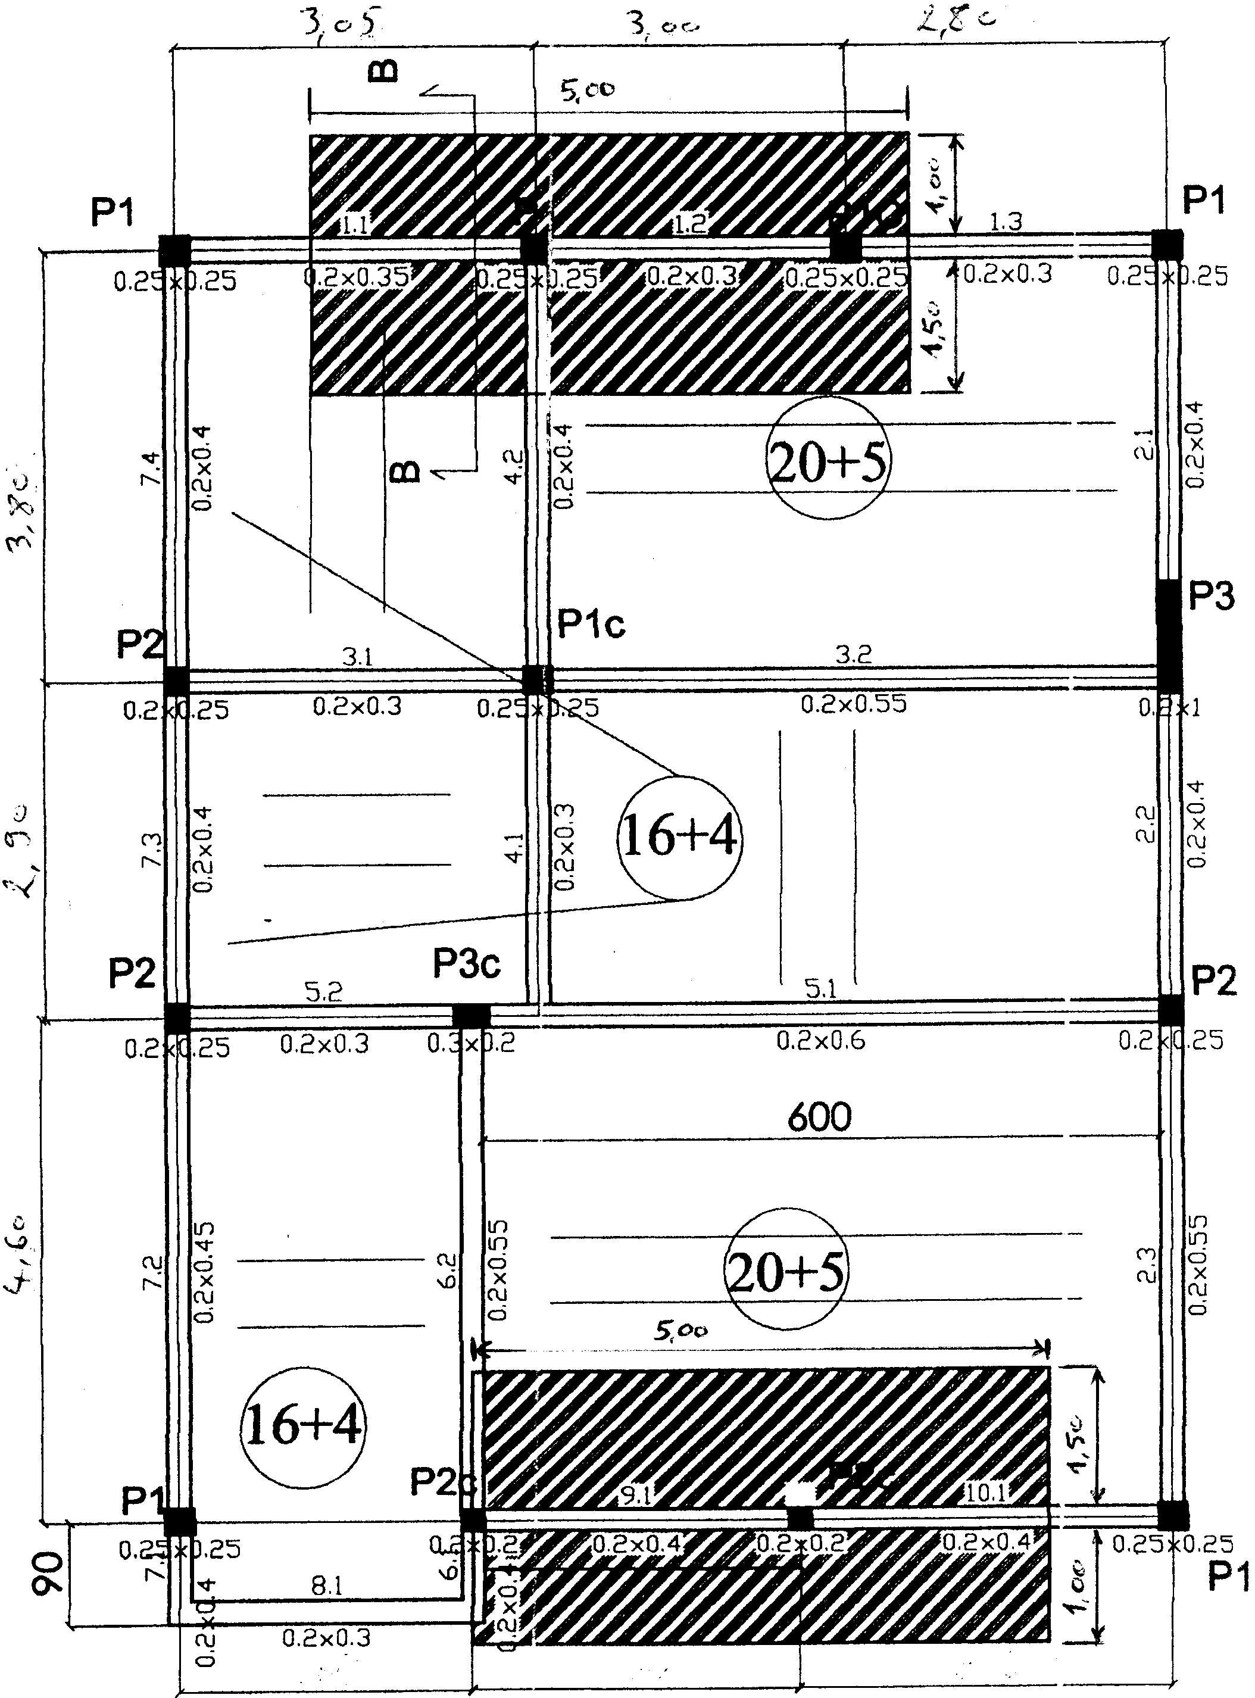

V19 : page 3/3

OFPPT
Office de la Formation Professionnelle
et de la Promotion du Travail

Direction Recherche et Ingénierie de la formation

Examen de fin de formation, formation initiale et cours du soir
Session Juin 2008

Filière : Technicien Spécialisé : Gros oeuvres Epreuve : Pratique
Niveau : Technicien Spécialisé Barème: /60
Durée : 5 heures Variante N°20

On projette de construire un immeuble composé d’un RDC et deux étages (R+2), dont le plan du coffrage du plancher courant est représenté ci-après.

1°/Gestion et organisation :

Il vous est demandé de faire une étude comparative entre, le mode de réalisation des planchers par dalle pleine et la réalisation par plancher à corps creux.
Pour cela : Comparer le prix d’un m² de plancher suivant les deux modes de réalisation.

Les données :

- Plancher à dalle pleine de 15 cm d’épaisseur :
- Ratio des aciers pour dalle 80kg/m³ à 12 Dh/kg.
- Béton dosé à 350 kg/m³ de ciment, 400 l de sable et 800 l de gravier
- Temps unitaire de bétonnage 2h/m³
- Prix unitaires : Sable 150 Dh/m³
Gravier 90 Dh/m³
Ciment 1100 Dh/T
- Coffrage et étaiement 50 Dh/m² de plancher.
- Temps de coffrage : 0,20h/m²
- Déboursés horaire moyen de main d’œuvre : 20Dh/h.

- Plancher à corps creux :
- Hourdi de 16 : 4,50 Dh/U
- Hourdi de 20 : 5,00 Dh/U
- Poutrelles préfabriquées écartées de 60 cm entre axes : 50,00Dh/ml
- Béton dosé à 350kg/m³
- Ratio des aciers pour dalle de compression : 40kg/m³ à 10 Dh/kg.
- Coffrage et étaiement : 35 Dh/m² de plancher.
- Temps de pose des hourdis et des poutrelles : 0,20h/m².
- Déboursés horaire moyen de main d’œuvre : 20Dh/h.
- Les parties hachurées sont en dalles pleines

V20 : page 1/3

2°/Planification :
*Contraintes de réalisation :
- Installation de chantier : 1 semaine avec deux ouvriers
- Réalisation des fondations : 2 semaines avec quatre ouvriers
- Réalisation de trois à quatre poteaux par jour
- Pose des Poutrelles et Hourdis en deux semaines avec six ouvriers
- Coulage de la dalle de compression en une journée avec six ouvriers
- Horaire du chantier 8h/j à raison de 6 jours/ semaine
* Travaux demandés :
2.1 : Calculer le nombre de main d’œuvre nécessaire, pour réaliser trois poteaux de 0,25x0,25x2,80m par jour ;
- T.U. pour coffrage : 1,5h/m²
- T.U. pour bétonnage : 4h/m³
- T.U. pour ferraillage : 0,025h/kg
- Ratio pour acier : 100kg/m³

2.2 : Sachant que les tâches Poteau, Poutre, Plancher se succèdent, quel est le temps nécessaire pour la réalisation d’un niveau ?
2.3 : Quel est le délai minimum pour réaliser tout l’ouvrage ?
2.4 : Tracer le planning GANTT des travaux.
2.5 : En déduire le planning de la main d’œuvre.

3°/Etude de prix :

3.1 : Calculer les quantités de matériaux à mettre en œuvre pour fabriquer le béton nécessaire à
la réalisation du plancher avec dalle pleine, d’un niveau (poutres+dalle).
On donne :
-Dosage pour 1m³ de béton :
Ciment CPJ45 : 350 kg
Sable 0/5 : 400 l
Gravier G1 : 350 l
Gravier G2 : 450 l
Eau : 200 l
-Pertes :
Pertes sur matériaux 3%
Pertes du béton pendant la mise en place 2%
3.2 : Calculer les prix des matériaux rendus chantier, sachant que les prix unitaires sont :
Sable : 150 Dh/m³
Gravier G1 : 90 Dh/m³
Gravier G2 : 85 Dh/m³
Ciment CPJ45 : 1100 Dh/T
Frais de transport : 3% des prix des matériaux
Barème :
1°/ :…………./15pts
2°/
2.1 :…………./5pts
2.2 :…………/5pts
2.3 :…………/5pts
2.4:…………./5pts
2.5 :………..../5pts
3°/
3.1 :…………/15pts
3.2 :…………/5pts
V20 : page 2/3

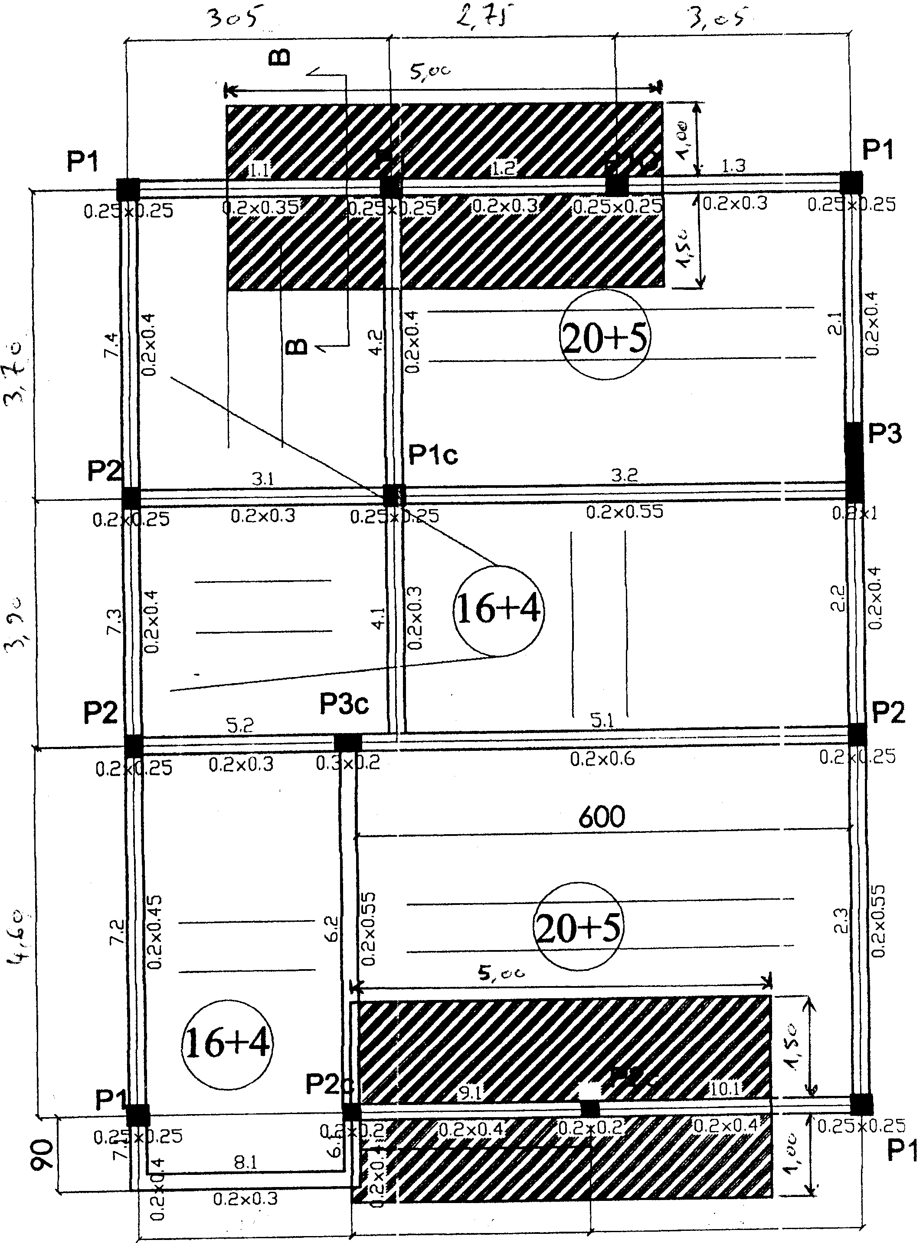

V20 : page 3/3

OFPPT
Office de la Formation Professionnelle
et de la Promotion du Travail

Direction Recherche et Ingénierie de la formation

Examen de fin de formation, formation initiale et cours du soir
Session Juin 2008

Filière : Technicien Spécialisé : Gros oeuvres Epreuve : Pratique
Niveau : Technicien Spécialisé Barème: /60
Durée : 5 heures Variante N°21

On projette de construire un immeuble composé d’un RDC et deux étages (R+2), dont le plan du coffrage du plancher courant est représenté ci-après.

1°/Gestion et organisation :

Il vous est demandé de faire une étude comparative entre, le mode de réalisation des planchers par dalle pleine et la réalisation par plancher à corps creux.
Pour cela : Comparer le prix d’un m² de plancher suivant les deux modes de réalisation.

Les données :

- Plancher à dalle pleine de 15 cm d’épaisseur :
- Ratio des aciers pour dalle 80kg/m³ à 12 Dh/kg.
- Béton dosé à 350 kg/m³ de ciment, 400 l de sable et 800 l de gravier
- Temps unitaire de bétonnage 2h/m³
- Prix unitaires : Sable 150 Dh/m³
Gravier 90 Dh/m³
Ciment 1100 Dh/T
- Coffrage et étaiement 50 Dh/m² de plancher.
- Temps de coffrage : 0,20h/m²
- Déboursés horaire moyen de main d’œuvre : 20Dh/h.

- Plancher à corps creux :
- Hourdi de 16 : 4,50 Dh/U
- Hourdi de 20 : 5,00 Dh/U
- Poutrelles préfabriquées écartées de 60 cm entre axes : 50,00Dh/ml
- Béton dosé à 350kg/m³
- Ratio des aciers pour dalle de compression : 40kg/m³ à 10 Dh/kg.
- Coffrage et étaiement : 35 Dh/m² de plancher.
- Temps de pose des hourdis et des poutrelles : 0,20h/m².
- Déboursés horaire moyen de main d’œuvre : 20Dh/h.
- Les parties hachurées sont en dalles pleines

V21 : page 1/3

2°/Planification :
*Contraintes de réalisation :
- Installation de chantier : 1 semaine avec deux ouvriers
- Réalisation des fondations : 2 semaines avec quatre ouvriers
- Réalisation de trois à quatre poteaux par jour
- Pose des Poutrelles et Hourdis en deux semaines avec six ouvriers
- Coulage de la dalle de compression en une journée avec six ouvriers
- Horaire du chantier 8h/j à raison de 6 jours/ semaine
* Travaux demandés :
2.1 : Calculer le nombre de main d’œuvre nécessaire, pour réaliser trois poteaux de 0,25x0,25x2,80m par jour ;
- T.U. pour coffrage : 1,5h/m²
- T.U. pour bétonnage : 4h/m³
- T.U. pour ferraillage : 0,025h/kg
- Ratio pour acier : 100kg/m³

2.2 : Sachant que les tâches Poteau, Poutre, Plancher se succèdent, quel est le temps nécessaire pour la réalisation d’un niveau ?
2.3 : Quel est le délai minimum pour réaliser tout l’ouvrage ?
2.4 : Tracer le planning GANTT des travaux.
2.5 : En déduire le planning de la main d’œuvre.

3°/Etude de prix :

3.1 : Calculer les quantités de matériaux à mettre en œuvre pour fabriquer le béton nécessaire à
la réalisation du plancher avec dalle pleine, d’un niveau (poutres+dalle).
On donne :
-Dosage pour 1m³ de béton :
Ciment CPJ45 : 350 kg
Sable 0/5 : 400 l
Gravier G1 : 350 l
Gravier G2 : 450 l
Eau : 200 l
-Pertes :
Pertes sur matériaux 3%
Pertes du béton pendant la mise en place 2%
3.2 : Calculer les prix des matériaux rendus chantier, sachant que les prix unitaires sont :
Sable : 150 Dh/m³
Gravier G1 : 90 Dh/m³
Gravier G2 : 85 Dh/m³
Ciment CPJ45 : 1100 Dh/T
Frais de transport : 3% des prix des matériaux
Barème :
1°/ :…………./15pts
2°/
2.1 :…………./5pts
2.2 :…………/5pts
2.3 :…………/5pts
2.4:…………./5pts
2.5 :………..../5pts
3°/
3.1 :…………/15pts
3.2 :…………/5pts
V21 : page 2/3

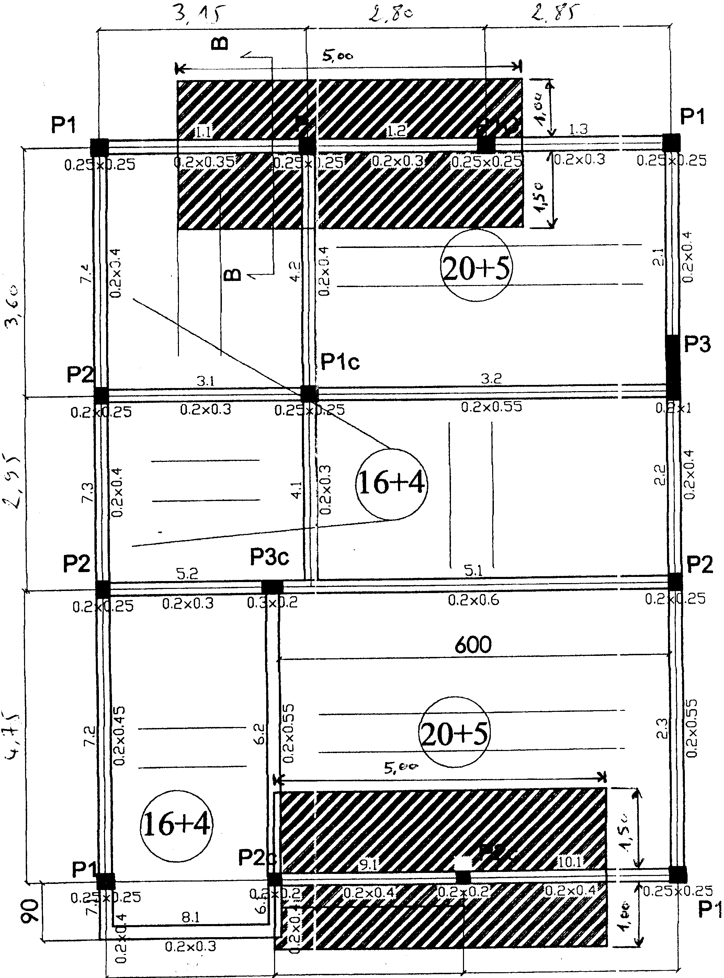

V21 : page 3/3

OFPPT
Office de la Formation Professionnelle
et de la Promotion du Travail

Direction Recherche et Ingénierie de la formation

Examen de fin de formation, formation initiale et cours du soir
Session Juin 2008

Filière : Technicien Spécialisé : Gros oeuvres Epreuve : Pratique
Niveau : Technicien Spécialisé Barème: /60
Durée : 5 heures Variante N°22

On projette de construire un immeuble composé d’un RDC et deux étages (R+2), dont le plan du coffrage du plancher courant est représenté ci-après.

1°/Gestion et organisation :

Il vous est demandé de faire une étude comparative entre, le mode de réalisation des planchers par dalle pleine et la réalisation par plancher à corps creux.
Pour cela : Comparer le prix d’un m² de plancher suivant les deux modes de réalisation.

Les données :

- Plancher à dalle pleine de 15 cm d’épaisseur :
- Ratio des aciers pour dalle 80kg/m³ à 12 Dh/kg.
- Béton dosé à 350 kg/m³ de ciment, 400 l de sable et 800 l de gravier
- Temps unitaire de bétonnage 2h/m³
- Prix unitaires : Sable 150 Dh/m³
Gravier 90 Dh/m³
Ciment 1100 Dh/T
- Coffrage et étaiement 50 Dh/m² de plancher.
- Temps de coffrage : 0,20h/m²
- Déboursés horaire moyen de main d’œuvre : 20Dh/h.

- Plancher à corps creux :
- Hourdi de 16 : 4,50 Dh/U
- Hourdi de 20 : 5,00 Dh/U
- Poutrelles préfabriquées écartées de 60 cm entre axes : 50,00Dh/ml
- Béton dosé à 350kg/m³
- Ratio des aciers pour dalle de compression : 40kg/m³ à 10 Dh/kg.
- Coffrage et étaiement : 35 Dh/m² de plancher.
- Temps de pose des hourdis et des poutrelles : 0,20h/m².
- Déboursés horaire moyen de main d’œuvre : 20Dh/h.
- Les parties hachurées sont en dalles pleines

V22: page 1/3

2°/Planification :
*Contraintes de réalisation :
- Installation de chantier : 1 semaine avec deux ouvriers
- Réalisation des fondations : 2 semaines avec quatre ouvriers
- Réalisation de trois à quatre poteaux par jour
- Pose des Poutrelles et Hourdis en deux semaines avec six ouvriers
- Coulage de la dalle de compression en une journée avec six ouvriers
- Horaire du chantier 8h/j à raison de 6 jours/ semaine
* Travaux demandés :
2.1 : Calculer le nombre de main d’œuvre nécessaire, pour réaliser trois poteaux de 0,25x0,25x2,80m par jour ;
- T.U. pour coffrage : 1,5h/m²
- T.U. pour bétonnage : 4h/m³
- T.U. pour ferraillage : 0,025h/kg
- Ratio pour acier : 100kg/m³

2.2 : Sachant que les tâches Poteau, Poutre, Plancher se succèdent, quel est le temps nécessaire pour la réalisation d’un niveau ?
2.3 : Quel est le délai minimum pour réaliser tout l’ouvrage ?
2.4 : Tracer le planning GANTT des travaux.
2.5 : En déduire le planning de la main d’œuvre.

3°/Etude de prix :

3.1 : Calculer les quantités de matériaux à mettre en œuvre pour fabriquer le béton nécessaire à
la réalisation du plancher avec dalle pleine, d’un niveau (poutres+dalle).
On donne :
-Dosage pour 1m³ de béton :
Ciment CPJ45 : 350 kg
Sable 0/5 : 400 l
Gravier G1 : 350 l
Gravier G2 : 450 l
Eau : 200 l
-Pertes :
Pertes sur matériaux 3%
Pertes du béton pendant la mise en place 2%
3.2 : Calculer les prix des matériaux rendus chantier, sachant que les prix unitaires sont :
Sable : 150 Dh/m³
Gravier G1 : 90 Dh/m³
Gravier G2 : 85 Dh/m³
Ciment CPJ45 : 1100 Dh/T
Frais de transport : 3% des prix des matériaux
Barème :
1°/ :…………./15pts
2°/
2.1 :…………./5pts
2.2 :…………/5pts
2.3 :…………/5pts
2.4:…………./5pts
2.5 :………..../5pts
3°/
3.1 :…………/15pts
3.2 :…………/5pts
V22 : page 2/3

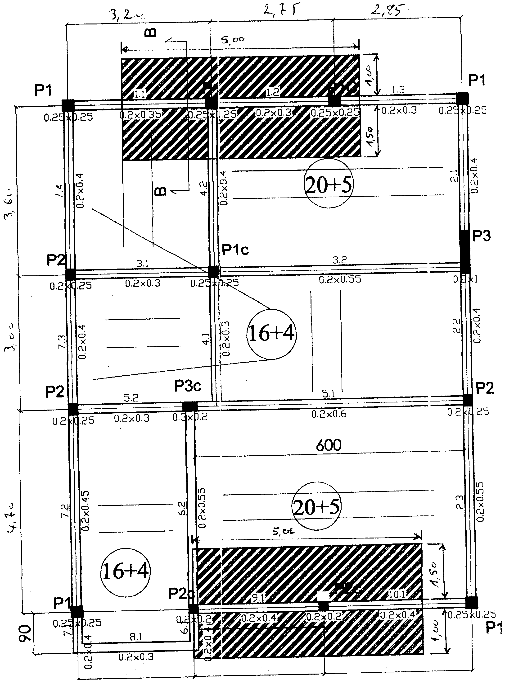

V22 : page 3/3

OFPPT
Office de la Formation Professionnelle
et de la Promotion du Travail

Direction Recherche et Ingénierie de la formation

Examen de fin de formation, formation initiale et cours du soir
Session Juin 2008

Filière : Technicien Spécialisé : Gros oeuvres Epreuve : Pratique
Niveau : Technicien Spécialisé Barème: /60
Durée : 5 heures Variante N°23

On projette de construire un immeuble composé d’un RDC et deux étages (R+2), dont le plan du coffrage du plancher courant est représenté ci-après.

1°/Gestion et organisation :

Il vous est demandé de faire une étude comparative entre, le mode de réalisation des planchers par dalle pleine et la réalisation par plancher à corps creux.
Pour cela : Comparer le prix d’un m² de plancher suivant les deux modes de réalisation.

Les données :

- Plancher à dalle pleine de 15 cm d’épaisseur :
- Ratio des aciers pour dalle 80kg/m³ à 12 Dh/kg.
- Béton dosé à 350 kg/m³ de ciment, 400 l de sable et 800 l de gravier
- Temps unitaire de bétonnage 2h/m³
- Prix unitaires : Sable 150 Dh/m³
Gravier 90 Dh/m³
Ciment 1100 Dh/T
- Coffrage et étaiement 50 Dh/m² de plancher.
- Temps de coffrage : 0,20h/m²
- Déboursés horaire moyen de main d’œuvre : 20Dh/h.

- Plancher à corps creux :
- Hourdi de 16 : 4,50 Dh/U
- Hourdi de 20 : 5,00 Dh/U
- Poutrelles préfabriquées écartées de 60 cm entre axes : 50,00Dh/ml
- Béton dosé à 350kg/m³
- Ratio des aciers pour dalle de compression : 40kg/m³ à 10 Dh/kg.
- Coffrage et étaiement : 35 Dh/m² de plancher.
- Temps de pose des hourdis et des poutrelles : 0,20h/m².
- Déboursés horaire moyen de main d’œuvre : 20Dh/h.
- Les parties hachurées sont en dalles pleines

V23 : page 1/3

2°/Planification :
*Contraintes de réalisation :
- Installation de chantier : 1 semaine avec deux ouvriers
- Réalisation des fondations : 2 semaines avec quatre ouvriers
- Réalisation de trois à quatre poteaux par jour
- Pose des Poutrelles et Hourdis en deux semaines avec six ouvriers
- Coulage de la dalle de compression en une journée avec six ouvriers
- Horaire du chantier 8h/j à raison de 6 jours/ semaine
* Travaux demandés :
2.1 : Calculer le nombre de main d’œuvre nécessaire, pour réaliser trois poteaux de 0,25x0,25x2,80m par jour ;
- T.U. pour coffrage : 1,5h/m²
- T.U. pour bétonnage : 4h/m³
- T.U. pour ferraillage : 0,025h/kg
- Ratio pour acier : 100kg/m³

2.2 : Sachant que les tâches Poteau, Poutre, Plancher se succèdent, quel est le temps nécessaire pour la réalisation d’un niveau ?
2.3 : Quel est le délai minimum pour réaliser tout l’ouvrage ?
2.4 : Tracer le planning GANTT des travaux.
2.5 : En déduire le planning de la main d’œuvre.

3°/Etude de prix :

3.1 : Calculer les quantités de matériaux à mettre en œuvre pour fabriquer le béton nécessaire à
la réalisation du plancher avec dalle pleine, d’un niveau (poutres+dalle).
On donne :
-Dosage pour 1m³ de béton :
Ciment CPJ45 : 350 kg
Sable 0/5 : 400 l
Gravier G1 : 350 l
Gravier G2 : 450 l
Eau : 200 l
-Pertes :
Pertes sur matériaux 3%
Pertes du béton pendant la mise en place 2%
3.2 : Calculer les prix des matériaux rendus chantier, sachant que les prix unitaires sont :
Sable : 150 Dh/m³
Gravier G1 : 90 Dh/m³
Gravier G2 : 85 Dh/m³
Ciment CPJ45 : 1100 Dh/T
Frais de transport : 3% des prix des matériaux
Barème :
1°/ :…………./15pts
2°/
2.1 :…………./5pts
2.2 :…………/5pts
2.3 :…………/5pts
2.4:…………./5pts
2.5 :………..../5pts
3°/
3.1 :…………/15pts
3.2 :…………/5pts
V23 : page 2/3

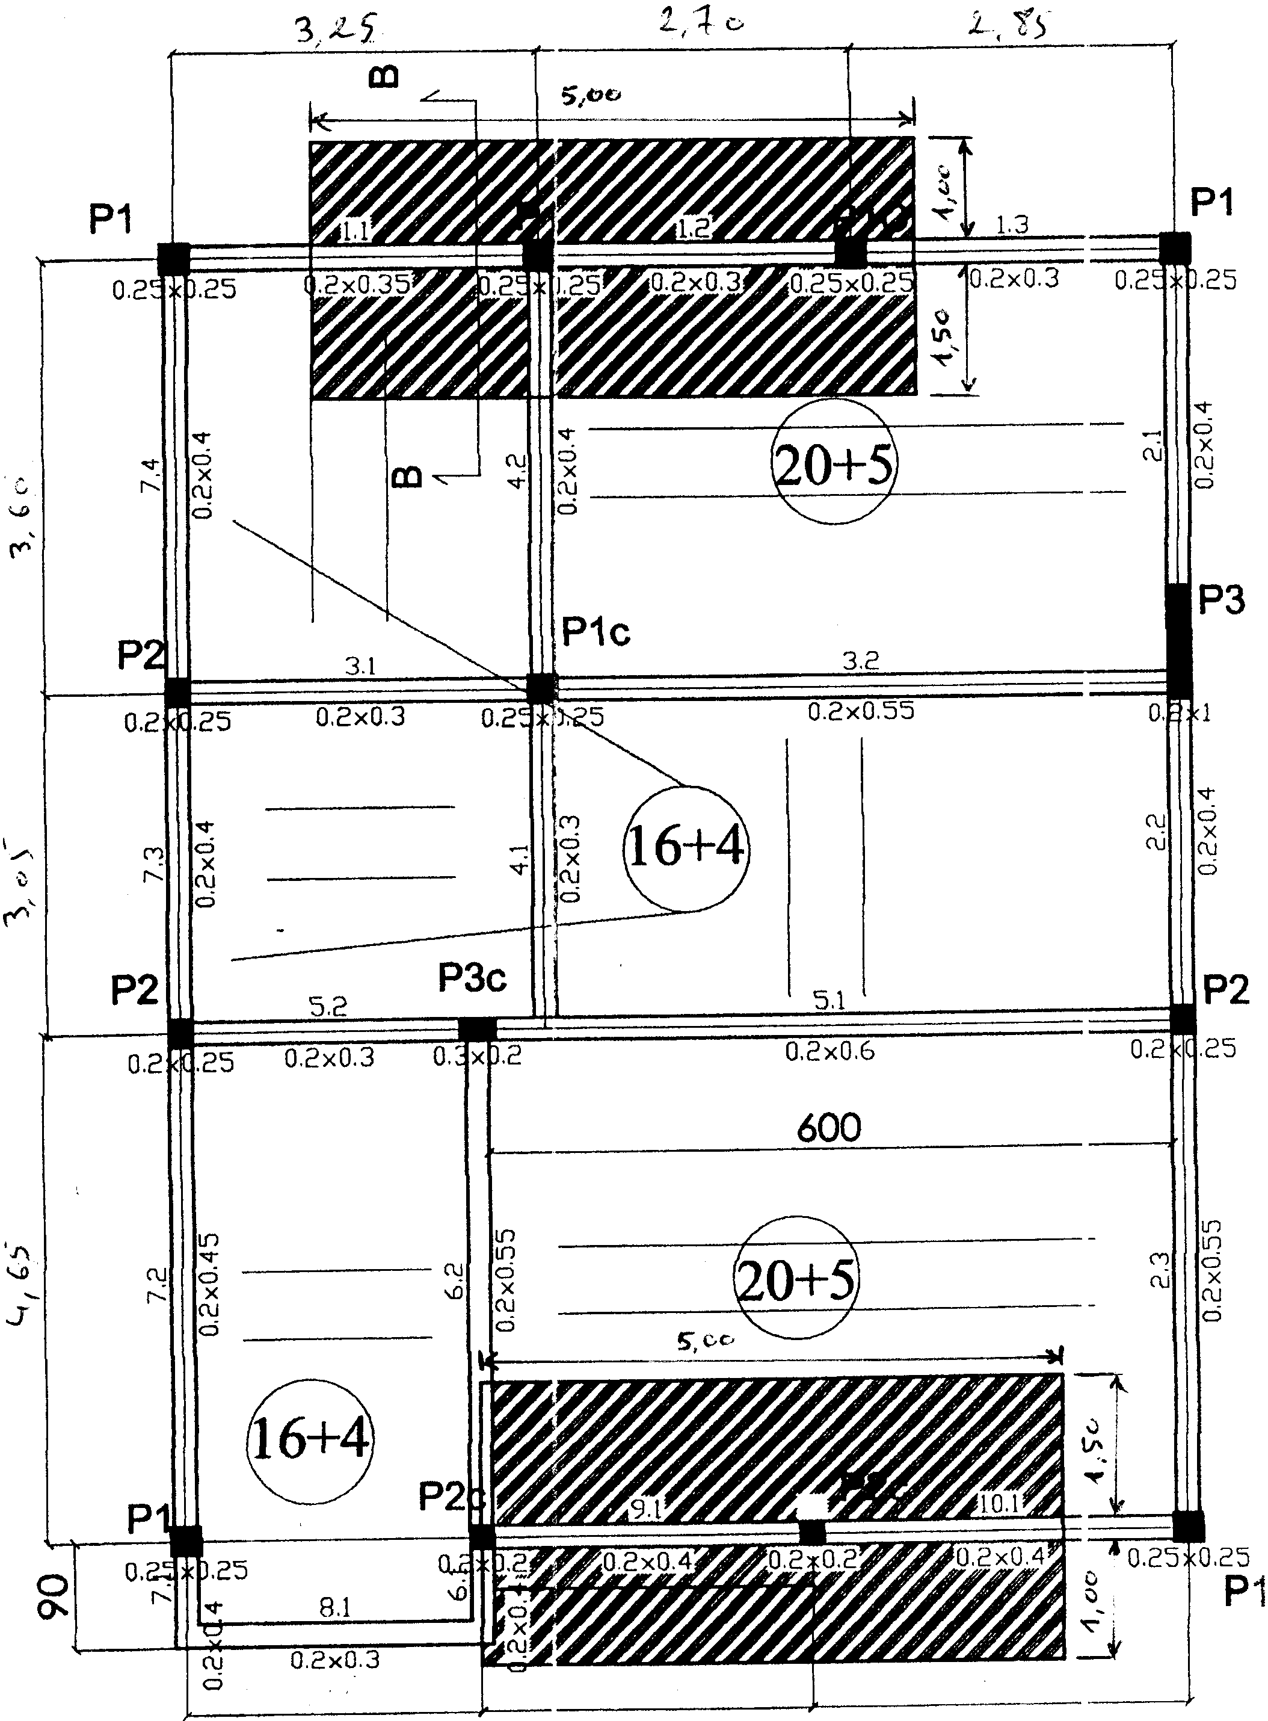

V23 : page 3/3

OFPPT
Office de la Formation Professionnelle
et de la Promotion du Travail

Direction Recherche et Ingénierie de la formation

Examen de fin de formation, formation initiale et cours du soir
Session Juin 2008

Filière : Technicien Spécialisé : Gros oeuvres Epreuve : Pratique
Niveau : Technicien Spécialisé Barème: /60
Durée : 5 heures Variante N°24

On projette de construire un immeuble composé d’un RDC et deux étages (R+2), dont le plan du coffrage du plancher courant est représenté ci-après.

1°/Gestion et organisation :

Il vous est demandé de faire une étude comparative entre, le mode de réalisation des planchers par dalle pleine et la réalisation par plancher à corps creux.
Pour cela : Comparer le prix d’un m² de plancher suivant les deux modes de réalisation.

Les données :

- Plancher à dalle pleine de 15 cm d’épaisseur :
- Ratio des aciers pour dalle 80kg/m³ à 12 Dh/kg.
- Béton dosé à 350 kg/m³ de ciment, 400 l de sable et 800 l de gravier
- Temps unitaire de bétonnage 2h/m³
- Prix unitaires : Sable 150 Dh/m³
Gravier 90 Dh/m³
Ciment 1100 Dh/T
- Coffrage et étaiement 50 Dh/m² de plancher.
- Temps de coffrage : 0,20h/m²
- Déboursés horaire moyen de main d’œuvre : 20Dh/h.

- Plancher à corps creux :
- Hourdi de 16 : 4,50 Dh/U
- Hourdi de 20 : 5,00 Dh/U
- Poutrelles préfabriquées écartées de 60 cm entre axes : 50,00Dh/ml
- Béton dosé à 350kg/m³
- Ratio des aciers pour dalle de compression : 40kg/m³ à 10 Dh/kg.
- Coffrage et étaiement : 35 Dh/m² de plancher.
- Temps de pose des hourdis et des poutrelles : 0,20h/m².
- Déboursés horaire moyen de main d’œuvre : 20Dh/h.
- Les parties hachurées sont en dalles pleines

V24: page 1/3

2°/Planification :
*Contraintes de réalisation :
- Installation de chantier : 1 semaine avec deux ouvriers
- Réalisation des fondations : 2 semaines avec quatre ouvriers
- Réalisation de trois à quatre poteaux par jour
- Pose des Poutrelles et Hourdis en deux semaines avec six ouvriers
- Coulage de la dalle de compression en une journée avec six ouvriers
- Horaire du chantier 8h/j à raison de 6 jours/ semaine
* Travaux demandés :
2.1 : Calculer le nombre de main d’œuvre nécessaire, pour réaliser trois poteaux de 0,25x0,25x2,80m par jour ;
- T.U. pour coffrage : 1,5h/m²
- T.U. pour bétonnage : 4h/m³
- T.U. pour ferraillage : 0,025h/kg
- Ratio pour acier : 100kg/m³

2.2 : Sachant que les tâches Poteau, Poutre, Plancher se succèdent, quel est le temps nécessaire pour la réalisation d’un niveau ?
2.3 : Quel est le délai minimum pour réaliser tout l’ouvrage ?
2.4 : Tracer le planning GANTT des travaux.
2.5 : En déduire le planning de la main d’œuvre.

3°/Etude de prix :

3.1 : Calculer les quantités de matériaux à mettre en œuvre pour fabriquer le béton nécessaire à
la réalisation du plancher avec dalle pleine, d’un niveau (poutres+dalle).
On donne :
-Dosage pour 1m³ de béton :
Ciment CPJ45 : 350 kg
Sable 0/5 : 400 l
Gravier G1 : 350 l
Gravier G2 : 450 l
Eau : 200 l
-Pertes :
Pertes sur matériaux 3%
Pertes du béton pendant la mise en place 2%
3.2 : Calculer les prix des matériaux rendus chantier, sachant que les prix unitaires sont :
Sable : 150 Dh/m³
Gravier G1 : 90 Dh/m³
Gravier G2 : 85 Dh/m³
Ciment CPJ45 : 1100 Dh/T
Frais de transport : 3% des prix des matériaux
Barème :
1°/ :…………./15pts
2°/
2.1 :…………./5pts
2.2 :…………/5pts
2.3 :…………/5pts
2.4:…………./5pts
2.5 :………..../5pts
3°/
3.1 :…………/15pts
3.2 :…………/5pts
V24 : page 2/3

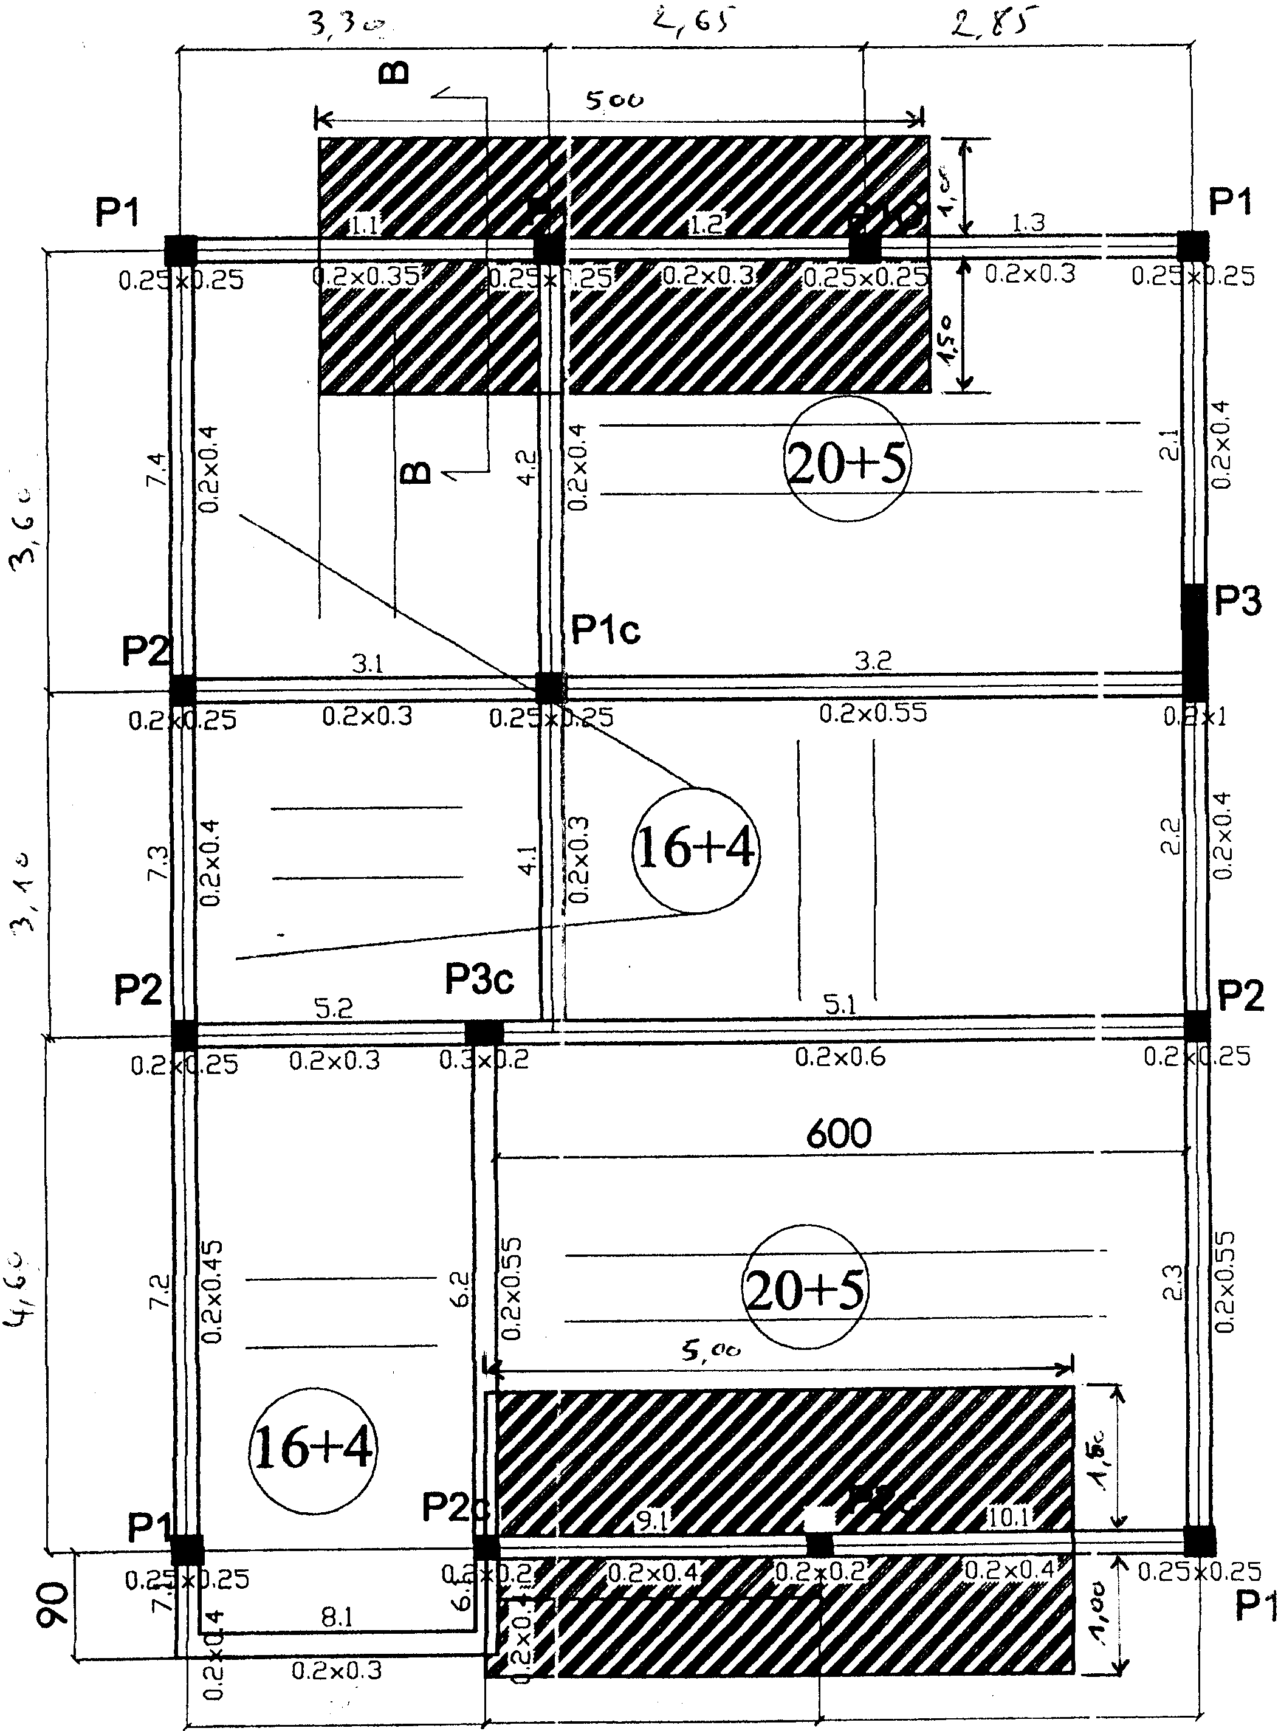

V24 : page 3/3

OFPPT
Office de la Formation Professionnelle
et de la Promotion du Travail

Direction Recherche et Ingénierie de la formation

Examen de fin de formation, formation initiale et cours du soir
Session Juin 2008

Filière : Technicien Spécialisé : Gros oeuvres Epreuve : Pratique
Niveau : Technicien Spécialisé Barème: /60
Durée : 5 heures Variante N°25

On projette de construire un immeuble composé d’un RDC et deux étages (R+2), dont le plan du coffrage du plancher courant est représenté ci-après.

1°/Gestion et organisation :

Il vous est demandé de faire une étude comparative entre, le mode de réalisation des planchers par dalle pleine et la réalisation par plancher à corps creux.
Pour cela : Comparer le prix d’un m² de plancher suivant les deux modes de réalisation.

Les données :

- Plancher à dalle pleine de 15 cm d’épaisseur :
- Ratio des aciers pour dalle 80kg/m³ à 12 Dh/kg.
- Béton dosé à 350 kg/m³ de ciment, 400 l de sable et 800 l de gravier
- Temps unitaire de bétonnage 2h/m³
- Prix unitaires : Sable 150 Dh/m³
Gravier 90 Dh/m³
Ciment 1100 Dh/T
- Coffrage et étaiement 50 Dh/m² de plancher.
- Temps de coffrage : 0,20h/m²
- Déboursés horaire moyen de main d’œuvre : 20Dh/h.

- Plancher à corps creux :
- Hourdi de 16 : 4,50 Dh/U
- Hourdi de 20 : 5,00 Dh/U
- Poutrelles préfabriquées écartées de 60 cm entre axes : 50,00Dh/ml
- Béton dosé à 350kg/m³
- Ratio des aciers pour dalle de compression : 40kg/m³ à 10 Dh/kg.
- Coffrage et étaiement : 35 Dh/m² de plancher.
- Temps de pose des hourdis et des poutrelles : 0,20h/m².
- Déboursés horaire moyen de main d’œuvre : 20Dh/h.
- Les parties hachurées sont en dalles pleines

V25: page 1/3

2°/Planification :
*Contraintes de réalisation :
- Installation de chantier : 1 semaine avec deux ouvriers
- Réalisation des fondations : 2 semaines avec quatre ouvriers
- Réalisation de trois à quatre poteaux par jour
- Pose des Poutrelles et Hourdis en deux semaines avec six ouvriers
- Coulage de la dalle de compression en une journée avec six ouvriers
- Horaire du chantier 8h/j à raison de 6 jours/ semaine
* Travaux demandés :
2.1 : Calculer le nombre de main d’œuvre nécessaire, pour réaliser trois poteaux de 0,25x0,25x2,80m par jour ;
- T.U. pour coffrage : 1,5h/m²
- T.U. pour bétonnage : 4h/m³
- T.U. pour ferraillage : 0,025h/kg
- Ratio pour acier : 100kg/m³

2.2 : Sachant que les tâches Poteau, Poutre, Plancher se succèdent, quel est le temps nécessaire pour la réalisation d’un niveau ?
2.3 : Quel est le délai minimum pour réaliser tout l’ouvrage ?
2.4 : Tracer le planning GANTT des travaux.
2.5 : En déduire le planning de la main d’œuvre.

3°/Etude de prix :

3.1 : Calculer les quantités de matériaux à mettre en œuvre pour fabriquer le béton nécessaire à
la réalisation du plancher avec dalle pleine, d’un niveau (poutres+dalle).
On donne :
-Dosage pour 1m³ de béton :
Ciment CPJ45 : 350 kg
Sable 0/5 : 400 l
Gravier G1 : 350 l
Gravier G2 : 450 l
Eau : 200 l
-Pertes :
Pertes sur matériaux 3%
Pertes du béton pendant la mise en place 2%
3.2 : Calculer les prix des matériaux rendus chantier, sachant que les prix unitaires sont :
Sable : 150 Dh/m³
Gravier G1 : 90 Dh/m³
Gravier G2 : 85 Dh/m³
Ciment CPJ45 : 1100 Dh/T
Frais de transport : 3% des prix des matériaux
Barème :
1°/ :…………./15pts
2°/
2.1 :…………./5pts
2.2 :…………/5pts
2.3 :…………/5pts
2.4:…………./5pts
2.5 :………..../5pts
3°/
3.1 :…………/15pts
3.2 :…………/5pts
V25 : page 2/3

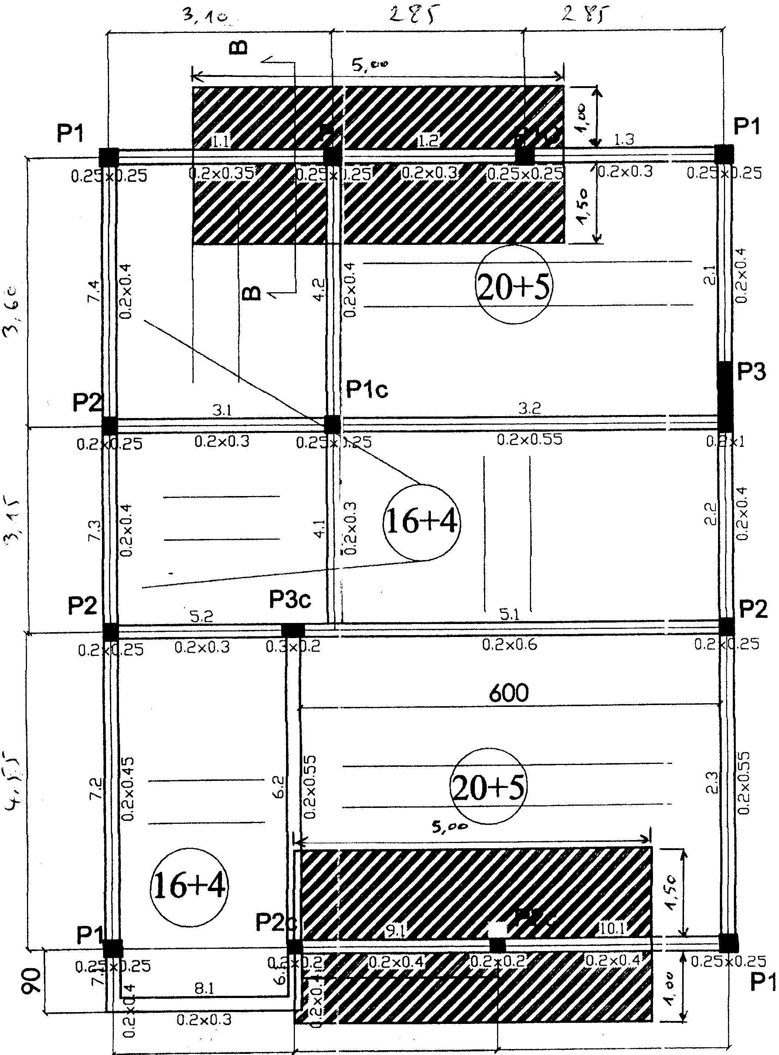

V25 : page 3/3

OFPPT
Office de la Formation Professionnelle
et de la Promotion du Travail

Direction Recherche et Ingénierie de la formation

Examen de fin de formation, formation initiale et cours du soir
Session Juin 2008

Filière : Technicien Spécialisé : Gros oeuvres Epreuve : Pratique
Niveau : Technicien Spécialisé Barème: /60
Durée : 5 heures Variante N°26

On projette de construire un immeuble composé d’un RDC et deux étages (R+2), dont le plan du coffrage du plancher courant est représenté ci-après.

1°/Gestion et organisation :

Il vous est demandé de faire une étude comparative entre, le mode de réalisation des planchers par dalle pleine et la réalisation par plancher à corps creux.
Pour cela : Comparer le prix d’un m² de plancher suivant les deux modes de réalisation.

Les données :

- Plancher à dalle pleine de 15 cm d’épaisseur :
- Ratio des aciers pour dalle 80kg/m³ à 12 Dh/kg.
- Béton dosé à 350 kg/m³ de ciment, 400 l de sable et 800 l de gravier
- Temps unitaire de bétonnage 2h/m³
- Prix unitaires : Sable 150 Dh/m³
Gravier 90 Dh/m³
Ciment 1100 Dh/T
- Coffrage et étaiement 50 Dh/m² de plancher.
- Temps de coffrage : 0,20h/m²
- Déboursés horaire moyen de main d’œuvre : 20Dh/h.

- Plancher à corps creux :
- Hourdi de 16 : 4,50 Dh/U
- Hourdi de 20 : 5,00 Dh/U
- Poutrelles préfabriquées écartées de 60 cm entre axes : 50,00Dh/ml
- Béton dosé à 350kg/m³
- Ratio des aciers pour dalle de compression : 40kg/m³ à 10 Dh/kg.
- Coffrage et étaiement : 35 Dh/m² de plancher.
- Temps de pose des hourdis et des poutrelles : 0,20h/m².
- Déboursés horaire moyen de main d’œuvre : 20Dh/h.
- Les parties hachurées sont en dalles pleines

V26 : page 1/3

2°/Planification :
*Contraintes de réalisation :
- Installation de chantier : 1 semaine avec deux ouvriers
- Réalisation des fondations : 2 semaines avec quatre ouvriers
- Réalisation de trois à quatre poteaux par jour
- Pose des Poutrelles et Hourdis en deux semaines avec six ouvriers
- Coulage de la dalle de compression en une journée avec six ouvriers
- Horaire du chantier 8h/j à raison de 6 jours/ semaine
* Travaux demandés :
2.1 : Calculer le nombre de main d’œuvre nécessaire, pour réaliser trois poteaux de 0,25x0,25x2,80m par jour ;
- T.U. pour coffrage : 1,5h/m²
- T.U. pour bétonnage : 4h/m³
- T.U. pour ferraillage : 0,025h/kg
- Ratio pour acier : 100kg/m³

2.2 : Sachant que les tâches Poteau, Poutre, Plancher se succèdent, quel est le temps nécessaire pour la réalisation d’un niveau ?
2.3 : Quel est le délai minimum pour réaliser tout l’ouvrage ?
2.4 : Tracer le planning GANTT des travaux.
2.5 : En déduire le planning de la main d’œuvre.

3°/Etude de prix :

3.1 : Calculer les quantités de matériaux à mettre en œuvre pour fabriquer le béton nécessaire à
la réalisation du plancher avec dalle pleine, d’un niveau (poutres+dalle).
On donne :
-Dosage pour 1m³ de béton :
Ciment CPJ45 : 350 kg
Sable 0/5 : 400 l
Gravier G1 : 350 l
Gravier G2 : 450 l
Eau : 200 l
-Pertes :
Pertes sur matériaux 3%
Pertes du béton pendant la mise en place 2%
3.2 : Calculer les prix des matériaux rendus chantier, sachant que les prix unitaires sont :
Sable : 150 Dh/m³
Gravier G1 : 90 Dh/m³
Gravier G2 : 85 Dh/m³
Ciment CPJ45 : 1100 Dh/T
Frais de transport : 3% des prix des matériaux
Barème :
1°/ :…………./15pts
2°/
2.1 :…………./5pts
2.2 :…………/5pts
2.3 :…………/5pts
2.4:…………./5pts
2.5 :………..../5pts
3°/
3.1 :…………/15pts
3.2 :…………/5pts
V26 : page 2/3

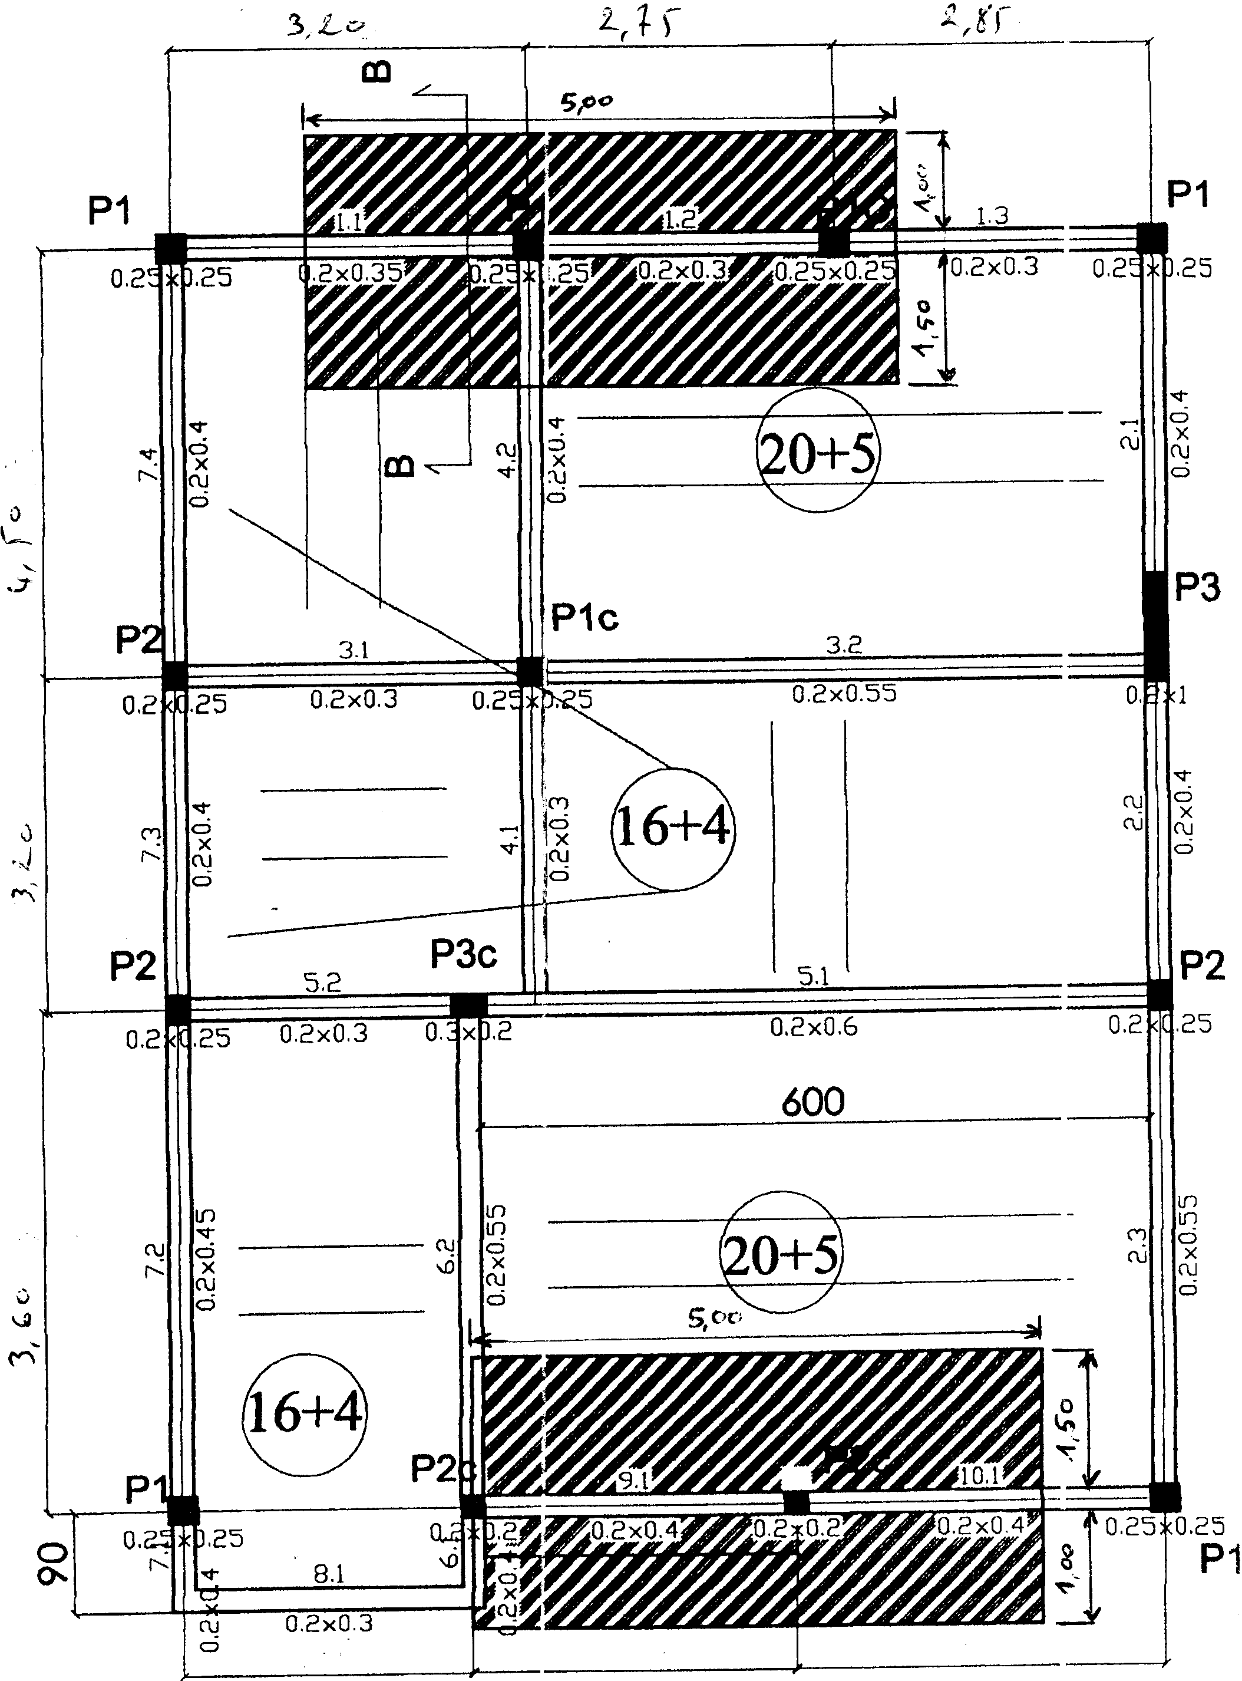

V26 : page 3/3

OFPPT
Office de la Formation Professionnelle
et de la Promotion du Travail

Direction Recherche et Ingénierie de la formation

Examen de fin de formation, formation initiale et cours du soir
Session Juin 2008

Filière : Technicien Spécialisé : Gros oeuvres Epreuve : Pratique
Niveau : Technicien Spécialisé Barème: /60
Durée : 5 heures Variante N°27

On projette de construire un immeuble composé d’un RDC et deux étages (R+2), dont le plan du coffrage du plancher courant est représenté ci-après.

1°/Gestion et organisation :

Il vous est demandé de faire une étude comparative entre, le mode de réalisation des planchers par dalle pleine et la réalisation par plancher à corps creux.
Pour cela : Comparer le prix d’un m² de plancher suivant les deux modes de réalisation.

Les données :

- Plancher à dalle pleine de 15 cm d’épaisseur :
- Ratio des aciers pour dalle 80kg/m³ à 12 Dh/kg.
- Béton dosé à 350 kg/m³ de ciment, 400 l de sable et 800 l de gravier
- Temps unitaire de bétonnage 2h/m³
- Prix unitaires : Sable 150 Dh/m³
Gravier 90 Dh/m³
Ciment 1100 Dh/T
- Coffrage et étaiement 50 Dh/m² de plancher.
- Temps de coffrage : 0,20h/m²
- Déboursés horaire moyen de main d’œuvre : 20Dh/h.

- Plancher à corps creux :
- Hourdi de 16 : 4,50 Dh/U
- Hourdi de 20 : 5,00 Dh/U
- Poutrelles préfabriquées écartées de 60 cm entre axes : 50,00Dh/ml
- Béton dosé à 350kg/m³
- Ratio des aciers pour dalle de compression : 40kg/m³ à 10 Dh/kg.
- Coffrage et étaiement : 35 Dh/m² de plancher.
- Temps de pose des hourdis et des poutrelles : 0,20h/m².
- Déboursés horaire moyen de main d’œuvre : 20Dh/h.
- Les parties hachurées sont en dalles pleines

V27 : page 1/3

2°/Planification :
*Contraintes de réalisation :
- Installation de chantier : 1 semaine avec deux ouvriers
- Réalisation des fondations : 2 semaines avec quatre ouvriers
- Réalisation de trois à quatre poteaux par jour
- Pose des Poutrelles et Hourdis en deux semaines avec six ouvriers
- Coulage de la dalle de compression en une journée avec six ouvriers
- Horaire du chantier 8h/j à raison de 6 jours/ semaine
* Travaux demandés :
2.1 : Calculer le nombre de main d’œuvre nécessaire, pour réaliser trois poteaux de 0,25x0,25x2,80m par jour ;
- T.U. pour coffrage : 1,5h/m²
- T.U. pour bétonnage : 4h/m³
- T.U. pour ferraillage : 0,025h/kg
- Ratio pour acier : 100kg/m³

2.2 : Sachant que les tâches Poteau, Poutre, Plancher se succèdent, quel est le temps nécessaire pour la réalisation d’un niveau ?
2.3 : Quel est le délai minimum pour réaliser tout l’ouvrage ?
2.4 : Tracer le planning GANTT des travaux.
2.5 : En déduire le planning de la main d’œuvre.

3°/Etude de prix :

3.1 : Calculer les quantités de matériaux à mettre en œuvre pour fabriquer le béton nécessaire à
la réalisation du plancher avec dalle pleine, d’un niveau (poutres+dalle).
On donne :
-Dosage pour 1m³ de béton :
Ciment CPJ45 : 350 kg
Sable 0/5 : 400 l
Gravier G1 : 350 l
Gravier G2 : 450 l
Eau : 200 l
-Pertes :
Pertes sur matériaux 3%
Pertes du béton pendant la mise en place 2%
3.2 : Calculer les prix des matériaux rendus chantier, sachant que les prix unitaires sont :
Sable : 150 Dh/m³
Gravier G1 : 90 Dh/m³
Gravier G2 : 85 Dh/m³
Ciment CPJ45 : 1100 Dh/T
Frais de transport : 3% des prix des matériaux
Barème :
1°/ :…………./15pts
2°/
2.1 :…………./5pts
2.2 :…………/5pts
2.3 :…………/5pts
2.4:…………./5pts
2.5 :………..../5pts
3°/
3.1 :…………/15pts
3.2 :…………/5pts
V27 : page 2/3

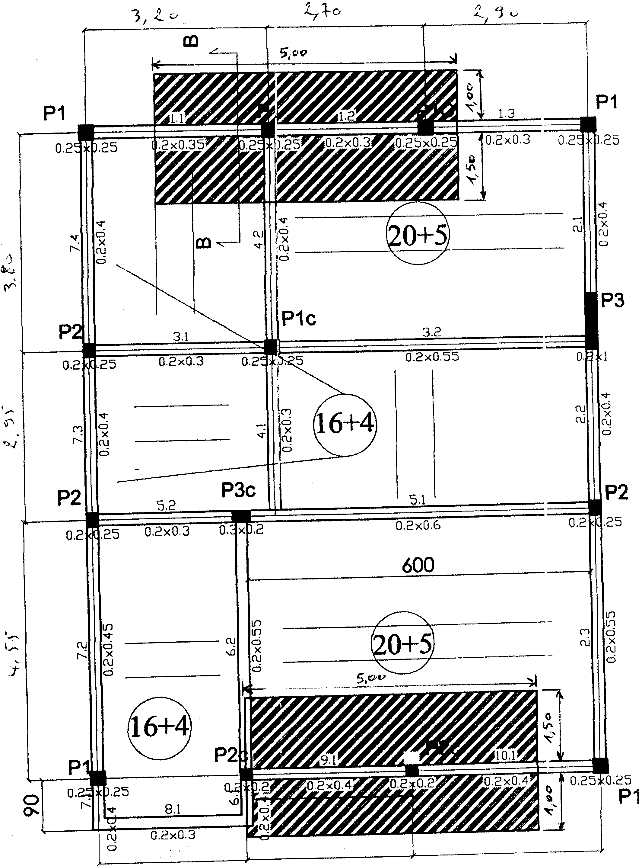

V27 : page 3/3

OFPPT
Office de la Formation Professionnelle
et de la Promotion du Travail

Direction Recherche et Ingénierie de la formation

Examen de fin de formation, formation initiale et cours du soir
Session Juin 2008

Filière : Technicien Spécialisé : Gros oeuvres Epreuve : Pratique
Niveau : Technicien Spécialisé Barème: /60
Durée : 5 heures Variante N°28

On projette de construire un immeuble composé d’un RDC et deux étages (R+2), dont le plan du coffrage du plancher courant est représenté ci-après.

1°/Gestion et organisation :

Il vous est demandé de faire une étude comparative entre, le mode de réalisation des planchers par dalle pleine et la réalisation par plancher à corps creux.
Pour cela : Comparer le prix d’un m² de plancher suivant les deux modes de réalisation.

Les données :

- Plancher à dalle pleine de 15 cm d’épaisseur :
- Ratio des aciers pour dalle 80kg/m³ à 12 Dh/kg.
- Béton dosé à 350 kg/m³ de ciment, 400 l de sable et 800 l de gravier
- Temps unitaire de bétonnage 2h/m³
- Prix unitaires : Sable 150 Dh/m³
Gravier 90 Dh/m³
Ciment 1100 Dh/T
- Coffrage et étaiement 50 Dh/m² de plancher.
- Temps de coffrage : 0,20h/m²
- Déboursés horaire moyen de main d’œuvre : 20Dh/h.

- Plancher à corps creux :
- Hourdi de 16 : 4,50 Dh/U
- Hourdi de 20 : 5,00 Dh/U
- Poutrelles préfabriquées écartées de 60 cm entre axes : 50,00Dh/ml
- Béton dosé à 350kg/m³
- Ratio des aciers pour dalle de compression : 40kg/m³ à 10 Dh/kg.
- Coffrage et étaiement : 35 Dh/m² de plancher.
- Temps de pose des hourdis et des poutrelles : 0,20h/m².
- Déboursés horaire moyen de main d’œuvre : 20Dh/h.
- Les parties hachurées sont en dalles pleines

V28 : page 1/3

2°/Planification :
*Contraintes de réalisation :
- Installation de chantier : 1 semaine avec deux ouvriers
- Réalisation des fondations : 2 semaines avec quatre ouvriers
- Réalisation de trois à quatre poteaux par jour
- Pose des Poutrelles et Hourdis en deux semaines avec six ouvriers
- Coulage de la dalle de compression en une journée avec six ouvriers
- Horaire du chantier 8h/j à raison de 6 jours/ semaine
* Travaux demandés :
2.1 : Calculer le nombre de main d’œuvre nécessaire, pour réaliser trois poteaux de 0,25x0,25x2,80m par jour ;
- T.U. pour coffrage : 1,5h/m²
- T.U. pour bétonnage : 4h/m³
- T.U. pour ferraillage : 0,025h/kg
- Ratio pour acier : 100kg/m³

2.2 : Sachant que les tâches Poteau, Poutre, Plancher se succèdent, quel est le temps nécessaire pour la réalisation d’un niveau ?
2.3 : Quel est le délai minimum pour réaliser tout l’ouvrage ?
2.4 : Tracer le planning GANTT des travaux.
2.5 : En déduire le planning de la main d’œuvre.

3°/Etude de prix :

3.1 : Calculer les quantités de matériaux à mettre en œuvre pour fabriquer le béton nécessaire à
la réalisation du plancher avec dalle pleine, d’un niveau (poutres+dalle).
On donne :
-Dosage pour 1m³ de béton :
Ciment CPJ45 : 350 kg
Sable 0/5 : 400 l
Gravier G1 : 350 l
Gravier G2 : 450 l
Eau : 200 l
-Pertes :
Pertes sur matériaux 3%
Pertes du béton pendant la mise en place 2%
3.2 : Calculer les prix des matériaux rendus chantier, sachant que les prix unitaires sont :
Sable : 150 Dh/m³
Gravier G1 : 90 Dh/m³
Gravier G2 : 85 Dh/m³
Ciment CPJ45 : 1100 Dh/T
Frais de transport : 3% des prix des matériaux
Barème :
1°/ :…………./15pts
2°/
2.1 :…………./5pts
2.2 :…………/5pts
2.3 :…………/5pts
2.4:…………./5pts
2.5 :………..../5pts
3°/
3.1 :…………/15pts
3.2 :…………/5pts
V28 : page 2/3

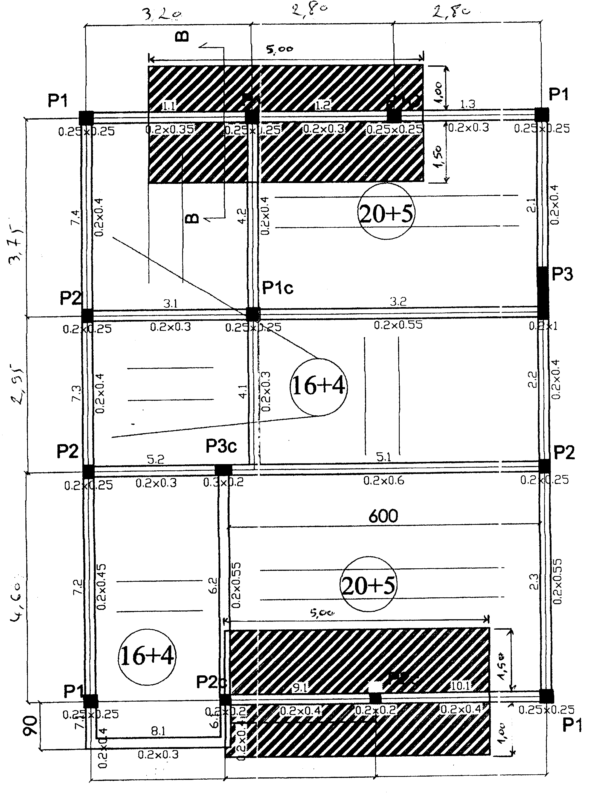

V28 : page 3/3

OFPPT
Office de la Formation Professionnelle
et de la Promotion du Travail

Direction Recherche et Ingénierie de la formation

Examen de fin de formation, formation initiale et cours du soir
Session Juin 2008

Filière : Technicien Spécialisé : Gros oeuvres Epreuve : Pratique
Niveau : Technicien Spécialisé Barème: /60
Durée : 5 heures Variante N°29

On projette de construire un immeuble composé d’un RDC et deux étages (R+2), dont le plan du coffrage du plancher courant est représenté ci-après.

1°/Gestion et organisation :

Il vous est demandé de faire une étude comparative entre, le mode de réalisation des planchers par dalle pleine et la réalisation par plancher à corps creux.
Pour cela : Comparer le prix d’un m² de plancher suivant les deux modes de réalisation.

Les données :

- Plancher à dalle pleine de 15 cm d’épaisseur :
- Ratio des aciers pour dalle 80kg/m³ à 12 Dh/kg.
- Béton dosé à 350 kg/m³ de ciment, 400 l de sable et 800 l de gravier
- Temps unitaire de bétonnage 2h/m³
- Prix unitaires : Sable 150 Dh/m³
Gravier 90 Dh/m³
Ciment 1100 Dh/T
- Coffrage et étaiement 50 Dh/m² de plancher.
- Temps de coffrage : 0,20h/m²
- Déboursés horaire moyen de main d’œuvre : 20Dh/h.

- Plancher à corps creux :
- Hourdi de 16 : 4,50 Dh/U
- Hourdi de 20 : 5,00 Dh/U
- Poutrelles préfabriquées écartées de 60 cm entre axes : 50,00Dh/ml
- Béton dosé à 350kg/m³
- Ratio des aciers pour dalle de compression : 40kg/m³ à 10 Dh/kg.
- Coffrage et étaiement : 35 Dh/m² de plancher.
- Temps de pose des hourdis et des poutrelles : 0,20h/m².
- Déboursés horaire moyen de main d’œuvre : 20Dh/h.
- Les parties hachurées sont en dalles pleines

V29 : page 1/3

2°/Planification :
*Contraintes de réalisation :
- Installation de chantier : 1 semaine avec deux ouvriers
- Réalisation des fondations : 2 semaines avec quatre ouvriers
- Réalisation de trois à quatre poteaux par jour
- Pose des Poutrelles et Hourdis en deux semaines avec six ouvriers
- Coulage de la dalle de compression en une journée avec six ouvriers
- Horaire du chantier 8h/j à raison de 6 jours/ semaine
* Travaux demandés :
2.1 : Calculer le nombre de main d’œuvre nécessaire, pour réaliser trois poteaux de 0,25x0,25x2,80m par jour ;
- T.U. pour coffrage : 1,5h/m²
- T.U. pour bétonnage : 4h/m³
- T.U. pour ferraillage : 0,025h/kg
- Ratio pour acier : 100kg/m³

2.2 : Sachant que les tâches Poteau, Poutre, Plancher se succèdent, quel est le temps nécessaire pour la réalisation d’un niveau ?
2.3 : Quel est le délai minimum pour réaliser tout l’ouvrage ?
2.4 : Tracer le planning GANTT des travaux.
2.5 : En déduire le planning de la main d’œuvre.

3°/Etude de prix :

3.1 : Calculer les quantités de matériaux à mettre en œuvre pour fabriquer le béton nécessaire à
la réalisation du plancher avec dalle pleine, d’un niveau (poutres+dalle).
On donne :
-Dosage pour 1m³ de béton :
Ciment CPJ45 : 350 kg
Sable 0/5 : 400 l
Gravier G1 : 350 l
Gravier G2 : 450 l
Eau : 200 l
-Pertes :
Pertes sur matériaux 3%
Pertes du béton pendant la mise en place 2%
3.2 : Calculer les prix des matériaux rendus chantier, sachant que les prix unitaires sont :
Sable : 150 Dh/m³
Gravier G1 : 90 Dh/m³
Gravier G2 : 85 Dh/m³
Ciment CPJ45 : 1100 Dh/T
Frais de transport : 3% des prix des matériaux
Barème :
1°/ :…………./15pts
2°/
2.1 :…………./5pts
2.2 :…………/5pts
2.3 :…………/5pts
2.4:…………./5pts
2.5 :………..../5pts
3°/
3.1 :…………/15pts
3.2 :…………/5pts
V29 : page 2/3

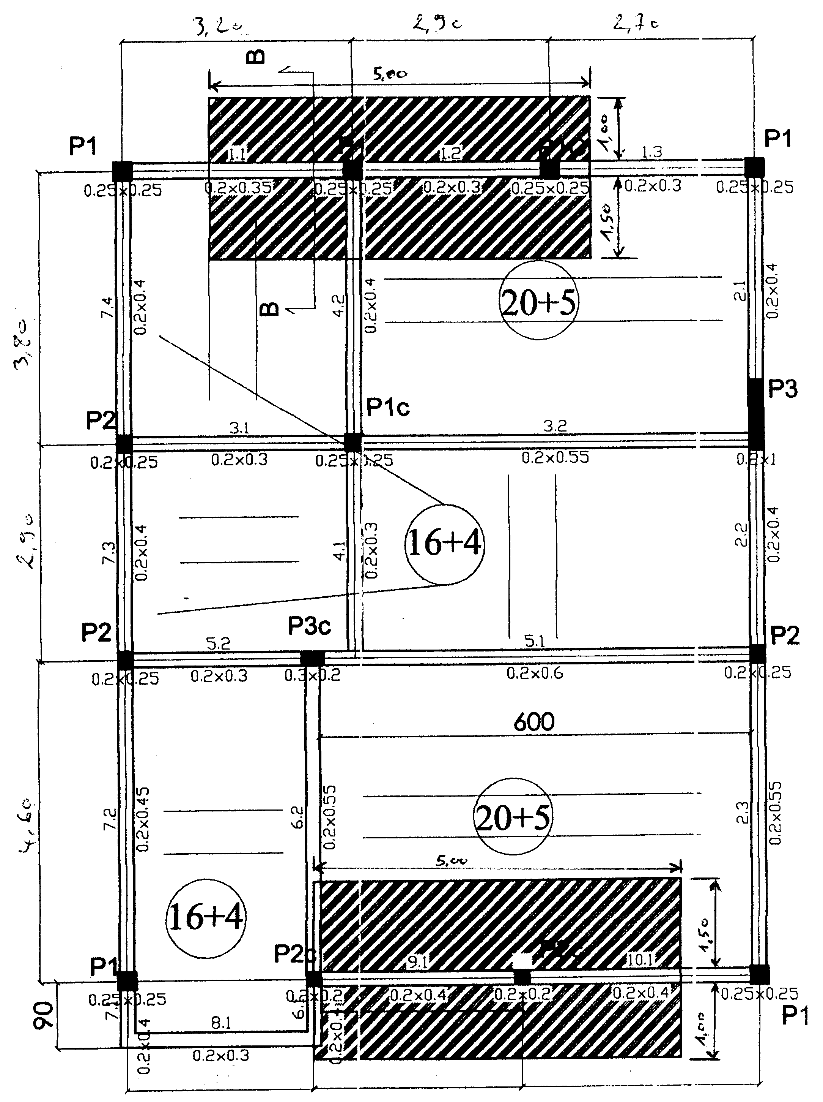

V29 : page 3/3

OFPPT
Office de la Formation Professionnelle
et de la Promotion du Travail

Direction Recherche et Ingénierie de la formation

Examen de fin de formation, formation initiale et cours du soir
Session Juin 2008

Filière : Technicien Spécialisé : Gros oeuvres Epreuve : Pratique
Niveau : Technicien Spécialisé Barème: /60
Durée : 5 heures Variante N°30

On projette de construire un immeuble composé d’un RDC et deux étages (R+2), dont le plan du coffrage du plancher courant est représenté ci-après.

1°/Gestion et organisation :

Il vous est demandé de faire une étude comparative entre, le mode de réalisation des planchers par dalle pleine et la réalisation par plancher à corps creux.
Pour cela : Comparer le prix d’un m² de plancher suivant les deux modes de réalisation.

Les données :

- Plancher à dalle pleine de 15 cm d’épaisseur :
- Ratio des aciers pour dalle 80kg/m³ à 12 Dh/kg.
- Béton dosé à 350 kg/m³ de ciment, 400 l de sable et 800 l de gravier
- Temps unitaire de bétonnage 2h/m³
- Prix unitaires : Sable 150 Dh/m³
Gravier 90 Dh/m³
Ciment 1100 Dh/T
- Coffrage et étaiement 50 Dh/m² de plancher.
- Temps de coffrage : 0,20h/m²
- Déboursés horaire moyen de main d’œuvre : 20Dh/h.

- Plancher à corps creux :
- Hourdi de 16 : 4,50 Dh/U
- Hourdi de 20 : 5,00 Dh/U
- Poutrelles préfabriquées écartées de 60 cm entre axes : 50,00Dh/ml
- Béton dosé à 350kg/m³
- Ratio des aciers pour dalle de compression : 40kg/m³ à 10 Dh/kg.
- Coffrage et étaiement : 35 Dh/m² de plancher.
- Temps de pose des hourdis et des poutrelles : 0,20h/m².
- Déboursés horaire moyen de main d’œuvre : 20Dh/h.
- Les parties hachurées sont en dalles pleines

V30 : page 1/3

2°/Planification :
*Contraintes de réalisation :
- Installation de chantier : 1 semaine avec deux ouvriers
- Réalisation des fondations : 2 semaines avec quatre ouvriers
- Réalisation de trois à quatre poteaux par jour
- Pose des Poutrelles et Hourdis en deux semaines avec six ouvriers
- Coulage de la dalle de compression en une journée avec six ouvriers
- Horaire du chantier 8h/j à raison de 6 jours/ semaine
* Travaux demandés :
2.1 : Calculer le nombre de main d’œuvre nécessaire, pour réaliser trois poteaux de 0,25x0,25x2,80m par jour ;
- T.U. pour coffrage : 1,5h/m²
- T.U. pour bétonnage : 4h/m³
- T.U. pour ferraillage : 0,025h/kg
- Ratio pour acier : 100kg/m³

2.2 : Sachant que les tâches Poteau, Poutre, Plancher se succèdent, quel est le temps nécessaire pour la réalisation d’un niveau ?
2.3 : Quel est le délai minimum pour réaliser tout l’ouvrage ?
2.4 : Tracer le planning GANTT des travaux.
2.5 : En déduire le planning de la main d’œuvre.

3°/Etude de prix :

3.1 : Calculer les quantités de matériaux à mettre en œuvre pour fabriquer le béton nécessaire à
la réalisation du plancher avec dalle pleine, d’un niveau (poutres+dalle).
On donne :
-Dosage pour 1m³ de béton :
Ciment CPJ45 : 350 kg
Sable 0/5 : 400 l
Gravier G1 : 350 l
Gravier G2 : 450 l
Eau : 200 l
-Pertes :
Pertes sur matériaux 3%
Pertes du béton pendant la mise en place 2%
3.2 : Calculer les prix des matériaux rendus chantier, sachant que les prix unitaires sont :
Sable : 150 Dh/m³
Gravier G1 : 90 Dh/m³
Gravier G2 : 85 Dh/m³
Ciment CPJ45 : 1100 Dh/T
Frais de transport : 3% des prix des matériaux
Barème :
1°/ :…………./15pts
2°/
2.1 :…………./5pts
2.2 :…………/5pts
2.3 :…………/5pts
2.4:…………./5pts
2.5 :………..../5pts
3°/
3.1 :…………/15pts
3.2 :…………/5pts
V30: page 2/3
V15

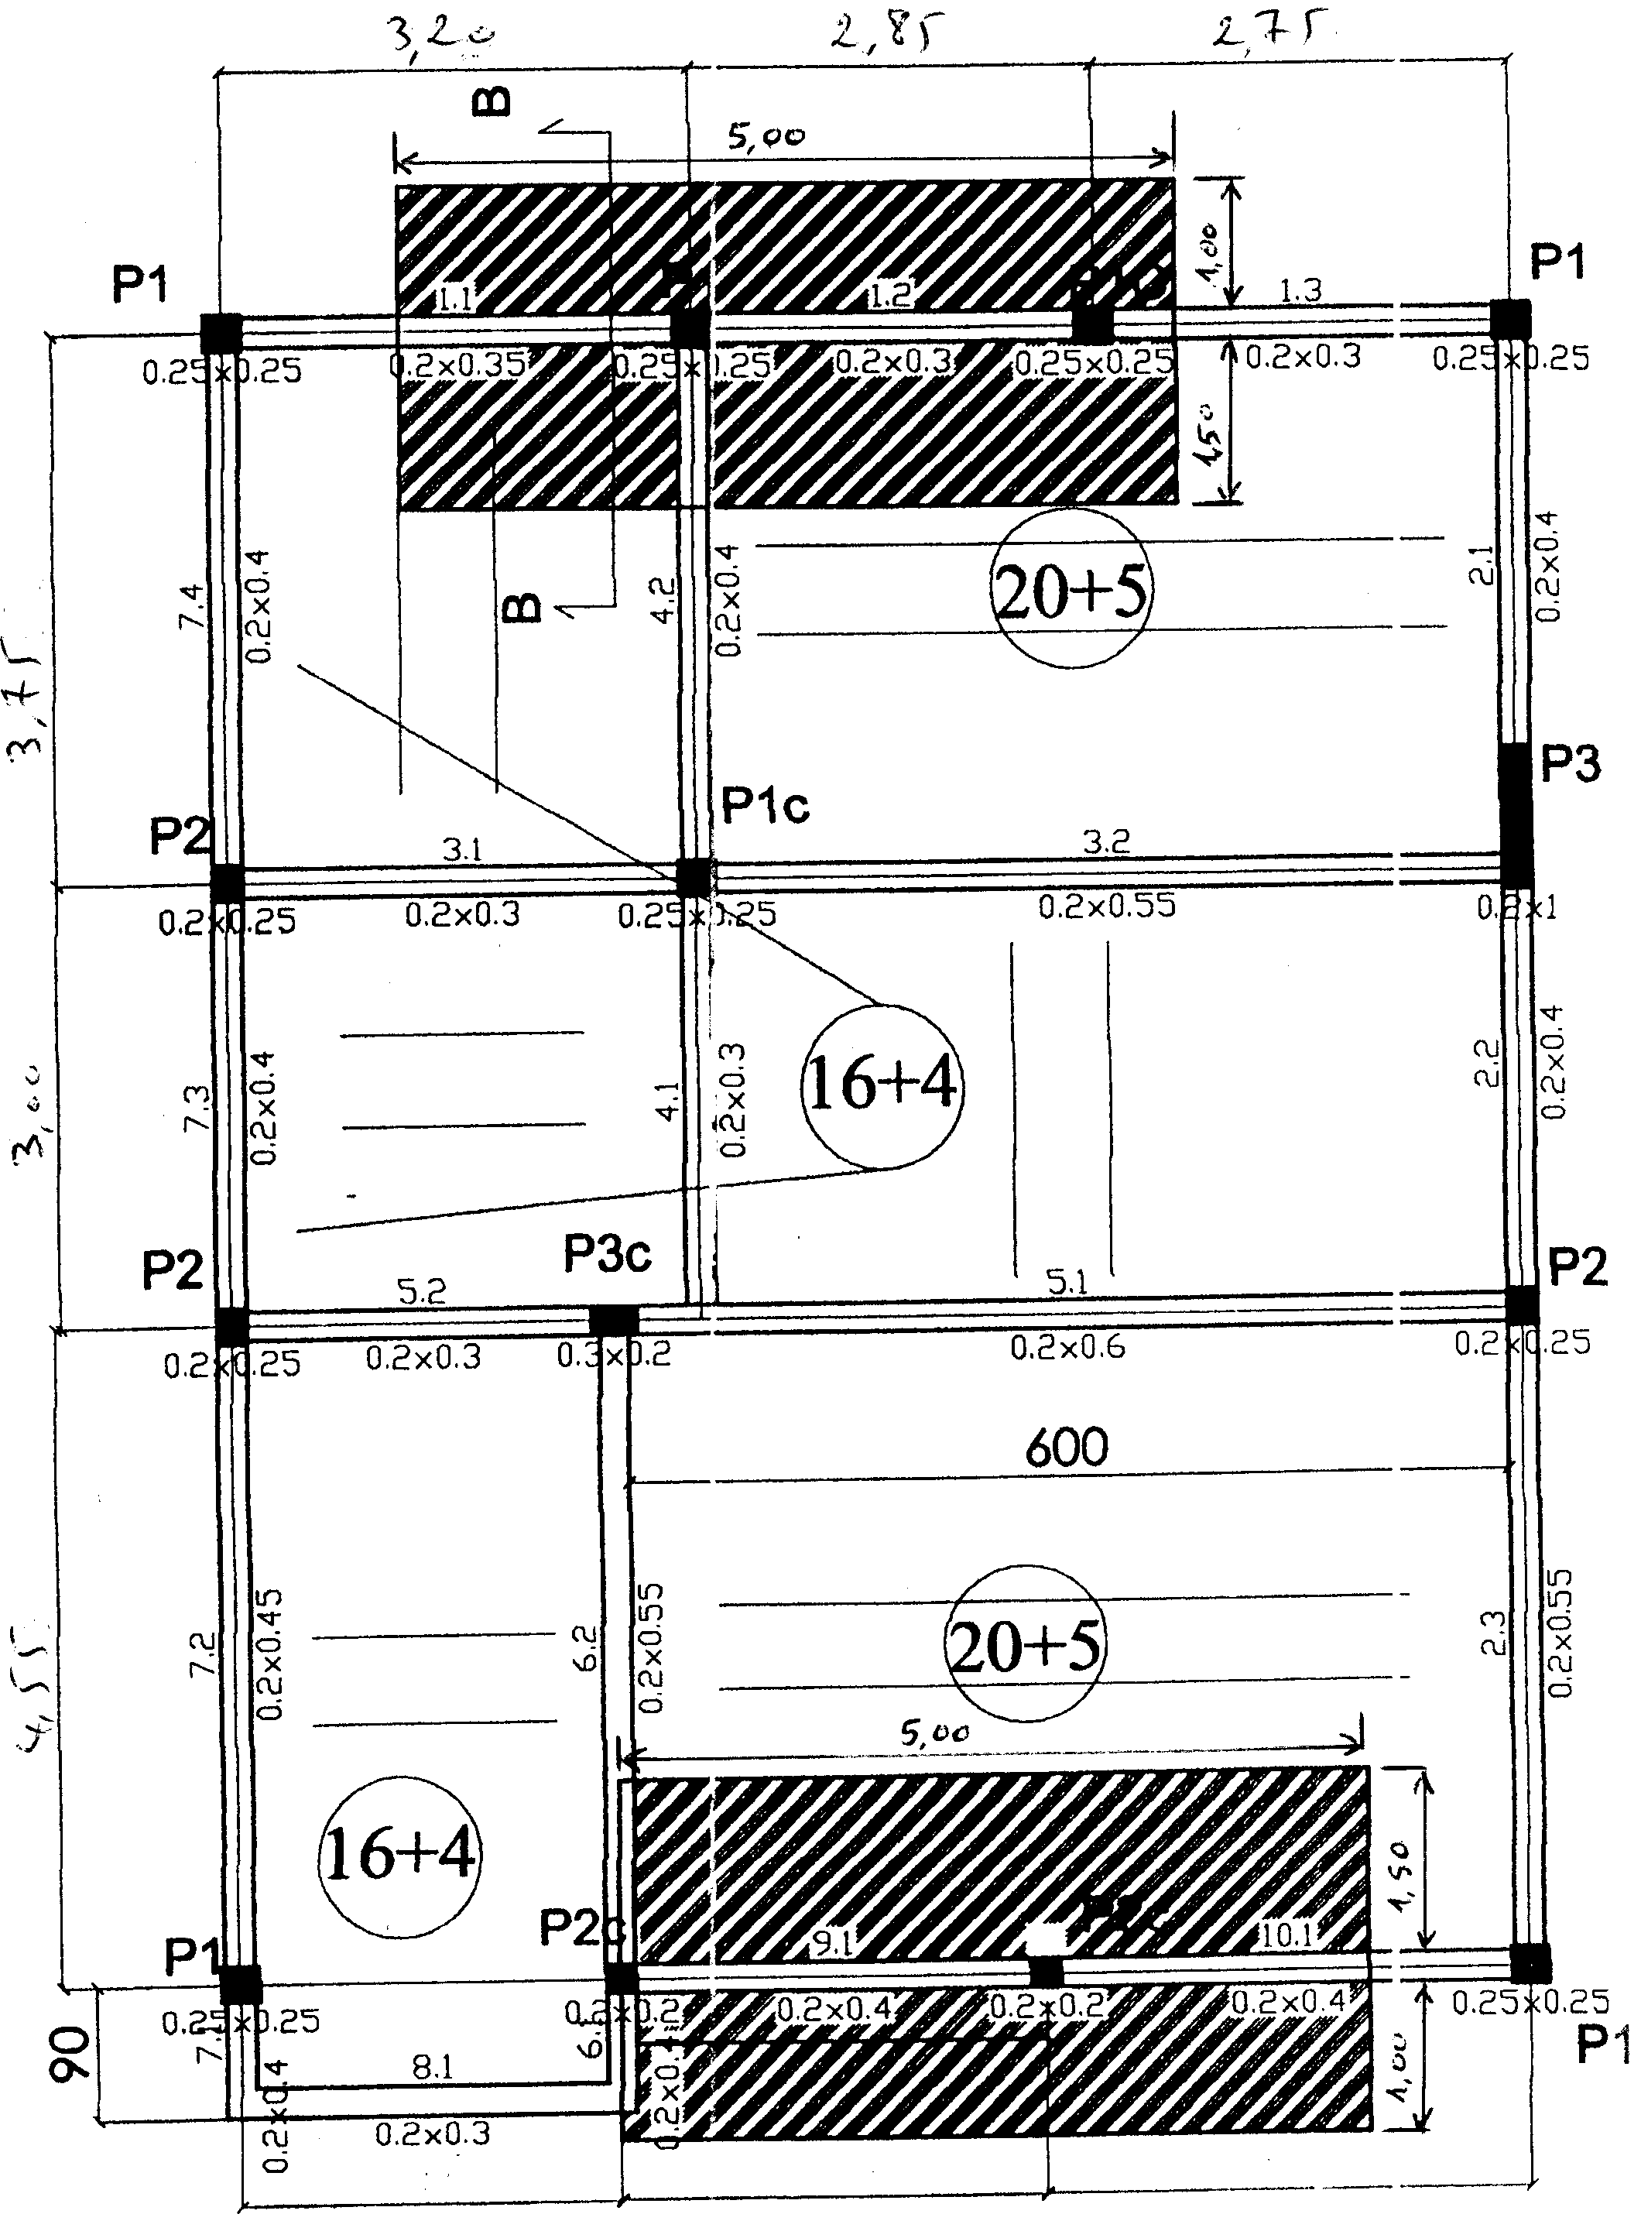

V30: page 3/3

